UNIVERSIDAD NACIONAL DE INGENIERIA

FACULTAD DE TECNOLOGIA DE LA INDUSTRIA

INGENIERIA MECANICA

Protocolo de Investigación para Optar el Título de

Ingeniero Mecánico

Diseño y fabricación de una máquina Control Numérico Computarizado (CNC) ROUTER de 3 ejes para el taller de Máquinas Herramientas de la Facultad de Tecnología de la Industria en la Universidad Nacional de Ingeniería (UNI-RUPAP).

AUTORES

Br Ariel Enoc Cisnero Rizo

Br Richard José Valverde Ramírez

TUTOR

Ing Mary Triny Gutiérrez Mendoza

Managua, Nicaragua

Diciembre del 2017

Managua, 20 de noviembre del 2017

**Doctor ING.**

Decano

Facultad de Tecnología xxxxxx - UNI

Estimado Doctor xxxxxxx

En cumplimiento con la Normativa de culminación de estudio, le presento el protocolo de Monografía para optar al título de Ingeniería Civil cuyo tema es “**xxxxxxxxxxxxxxxxxxxxxxxxxx.”** para su debida aprobación, así mismo propongo como tutor al (Master. Ing. xxxxxxxxxxx. Facultad de Tecnología de la xxxxxxxx).

Sin más a que referirme, lo saludo, deseándole éxitos en sus funciones.

Atentamente,

________________________ ________________________

Br. Xxxxxxxxxxxxxxxxxxxxx Br. xxxxxxxxxxxxxxxxxx

Correos electrónicos:

Celulares:

CC/Archivo Mangua 20 de Noviembre 2017

Ing. Daniel Cuadra Horney

Decano

FTI

Estimado ingeniero Cuadra.

Por medio de la presente le comunico que he revisado detalladamente el protocolo del tema monográfico titulado **“Diseño y fabricación de una máquina Control Numérico Computarizado (CNC) ROUTER de 3 ejes para el taller de Máquinas Herramientas de la Facultad de Tecnología de la Industria en la Universidad Nacional de Ingeniería (UNI-RUPAP).”** realizado por los Brs. Ariel Enoc Cisnero Rizo y Richard José Valverde Ramírez.

Considero que el protocolo antes mencionado reúne los requisitos para su aprobación.

Sin más que agregar me despido, deseándole éxitos en sus funciones.

Atentamente

___________________________

Ing. Mary Triny Gutiérrez Mendoza

Tutor

Tabla de contenido

1. Introducción 3

2. Antecedentes 5

3. Justificación 6

4. Objetivos 7

4.1. Objetivo principal 7

4.2. Objetivos secundarios 7

5. Marco Teórico. 8

5.1. Definición de términos básicos 8

5.1.1. Diseño. 8

5.1.2. Fases del proceso de diseño. 8

5.1.3. Teoría robótica 10

5.1.3.1. Tipos de configuración para robots industriales 11

5.1.3.1.1. Configuración cartesiana 11

5.1.3.1.2. Configuración cilíndrica 11

5.1.3.1.3. Configuración polar 12

5.1.3.1.4. Configuración angular (o de brazo articulado) 12

5.1.3.1.5. Configuración tipo SCARA 13

5.1.4. Hardware. 13

5.1.5. Software. 27

6. Diseño del CNC 35

*6.1.* *Metodología de diseño* 35

6.2. Reconocimiento de la necesidad 3

6.3. Definición del problema 3

6.4. Síntesis 3

6.5. Síntesis mecánica 4

6.6. Análisis y optimización 5

6.6.1. Mecánica 6

7. Aspectos financieros 8

3. Manufactura 10

3.1. Actividades por objetivos 10

3.1.1. Actividades del objetivo 1 10

3.1.2. Actividades del objetivo 2 10

3.1.3. Actividades del objetivo 3 10

4. Pruebas operativas 11

5. Mantenimiento 11

6. Cronograma de actividades 12

7. Bibliografía 14

# Introducción

La ingeniería en todas sus ramas consiste en soluciones prácticas para toda clase de problemas en donde el ingeniero en cuestión tiene que adaptarse a su entorno, plantear el objetivo a alcanzar y definir los recursos de los que se dispone, estos recursos determinan en gran medida la metodología a utilizar para resolver los problemas que se le presenten y en conjugación con las habilidades del ingeniero resultan en la solución del problema.

Actualmente en Nicaragua la industria que no proviene de inversiones del exterior opera principalmente de manera artesanal es decir todos sus procesos de manufactura se efectúan de manera manual lo que afecta la calidad, velocidad, rentabilidad y eficiencia de las empresas reduciendo la competitividad a nivel internacional.

Gran parte de las necesidades del sector industrial en Nicaragua pueden ser suplidas por el personal capacitado que cada año egresa de la Universidad Nacional de Ingeniería (U.N.I), pero por falta de información o falta de educación, la industria nicaragüense está sumida en la obsolescencia y gran responsabilidad recae sobre los ingenieros mecánicos que se suponen deben tener dominio en una gran cantidad de conocimientos referentes a la industria.

En síntesis, las maquinas son el alma de una economía industrializada y aunque en Nicaragua predomina la industria agrícola, los productos ofrecidos no ofrecen márgenes de ganancias suficientemente amplios y están sujetos al tiempo, de manera que es necesario aportarle un valor agregado a nuestra materia prima y la principal herramienta para esto son las máquinas para hacer maquinas es decir los CNC’s.

Las soluciones a los problemas de fabricación implican el desarrollo e implementación de nueva tecnología, por lo menos localmente. Esta tecnología nos debe ofrecer:

* La capacidad de fabricar piezas de gran precisión
* Mejora considerable de la velocidad frente a procesos artesanales
* Facilidad de manejo
* Rentabilidad
* Flexibilidad de piezas a fabricar

Dentro de las máquinas y los procesos de manufactura existentes se podrían utilizar las fundiciones, proceso que consiste en calentar una materia prima hasta el punto de cambio de fase (solido a liquido) para luego verterlo en un molde con la forma de interés a fabricar, el problema de esto radica en que la fundición requiere de hornos que consumen una gran cantidad de energía, moldes previamente fabricado incurriendo en procesos más complejos de fabricación y poca flexibilidad de piezas a fabricar ya que existen moldes que solo se pueden utilizar una vez.

El troquelado es un proceso de manufactura que se basa en la utilización de dos moldes que presionan una lámina con la fuerza necesaria para superar el esfuerzo de fluencia del material del cual está constituido volviéndolo plástico logrando que esta se deforme de la manera prevista según el molde y que conserve su forma. Este proceso es muy eficiente a grandes escalas de producción, pero presenta el inconveniente de la inflexibilidad debido a que solo se puede elaborar la pieza tallada en el molde y altos costos iniciales provocados por los mecanismos hidráulicos que emplea.

Otro proceso muy popular en la industria en general son los procesos de arranque de viruta tales son las maquinas fresadoras y los tornos en los cuales se dispone de un bloque de material en bruto y se somete a la acción de una hoja de corte que retira material del bloque hasta lograr la forma deseada, como desventajas se determina el excesivo desperdicio de material y los altos costos de estas máquinas, sin embargo las ventajas que ofrece este tipo de máquinas las hace muy flexibles con respecto a las capacidades de fabricación que posee ,además con la implementación de un CNC en dichos conceptos(Industria local) convierten este tipo de máquinas en opciones muy rápidas y rentables.

# Antecedentes

Actualmente en Nicaragua no se ha encontrado información relacionada a alguna persona o empresa que haya construido o estén construyendo un CNC router sin embargo hay empresas que distribuyen dichas maquinas; empresas como “Copre” que ofrece variedad de máquinas, un alto stock de repuestos, así como capacitaciones a los operarios.

Según lo investigado encontramos que en el año 2011 se aprobó en el presupuesto nacional de la republica la compra de 4 CNC, 8 fresadoras y 42 tornos (Hacienda, 2011) los cuales parcialmente fueron distribuidos al centro CEFNIHSB(Centro estudiantil de formación Nicaragüense Holandés Simón Bolívar) completándose así la instalación de 8 máquinas de control numérico de manufactura Coreana .Al día de hoy no hemos podido encontrar curso alguno que se imparta en este centro sobre manufactura en maquinaria CNC o relacionados en estas instalaciones.

Es entendible el hecho de la carencia de información referente, localmente debido a la complejidad que presenta la construcción de CNC router aun así el concepto de CNC es muy amplio sin embargo un tipo de maquina muy parecida que trabaja bajo los mismos principios son las impresoras 3D, máquinas de las cuales si hay información.

Según el periódico la prensa la primera vez que se ha mencionado una impresora 3D fue en el año 2013

(Sepúlveda, La prensa, 14 de abril 2015) ¨A comienzos del 2015, el ingeniero Enrique Aguilar recibió un mensaje a través de Facebook que le llamó la atención. Un hombre de Jinotega le preguntaba si podía ayudarlo a imprimir en 3D una prótesis de mano para su hijo de 6 años.

En 2013 Aguilar había comprado una impresora 3D, con la que recorrió universidades y ferias en Nicaragua para enseñar cómo funcionan estas máquinas y los usos que se le puede dar.

Ese mismo año Aguilar recibió el Premio Nacional a la Innovación del Consejo Nicaragüense de Ciencia y Tecnología (CONICYT), por ser el primer emprendedor nacional en incursionar en este tipo de impresión.

Luego según la misma publicación se informa que el siguiente caso proviene de unos estudiantes de postgrado que al no poder materializar satisfactoriamente su proyecto final no tuvieron otra alternativa que comprar una impresora 3D, según el periódico la prensa.

(Sepúlveda, 2015) El año pasado, mientras cursaba un posgrado de Arquitectura Contemporánea, Xóchitl Méndez comenzó a averiguar sobre impresión 3D en Nicaragua, ya que el diseño para su maqueta final era muy complicado de hacer de otra forma.

"Investigué aquí en Nicaragua y me di cuenta que no había, así que luego lo que hice fue cotizar en Costa Rica. Sin embargo, el costo era muy alto porque tenía que ir a traerla, además del costo de la maqueta. Ahí fue cuando decidí investigar sobre el costo de las impresoras y si podía venir a tiempo para la presentación final", narra Méndez.

Con un compañero decidieron invertir en una de estas máquinas, la que ahora tienen en su oficina de Motion Design, una empresa de diseño y arquitectura que además ofrece el servicio de impresión 3D para quienes necesiten hacer prototipos o maquetas.

Más reciente en una colaboración entre estudiantes de ingeniería electrónica e ingeniería en computación han fabricado su propia impresora 3D obteniendo buenos resultados logrando la fabricación de piezas en plásticos con buena calidad. (Anonimo, foroelectronico, 2016) Hasta el momento según investigaciones esa es toda la información disponible a cerca de la utilización o fabricación de estas máquinas en Nicaragua.

# Justificación

El tema en general es de interés personal debido a las dificultades que se han tenido al intentar materializar nuestros diseños de máquinas por la dificultad que implica la fabricación de la mayoría de las piezas.

La facultad debería poner a disposición de los estudiantes máquinas de este tipo para facilitar las tareas que implican su uso, sin embargo, el problema más que todo radica en la cultura general de la gente, con cosas como “en Nicaragua no se fabrica nada” o “que el diseño es un lujo de los países avanzados” cosas que al final terminan influenciado a las personas que dirigen a las universidades, causando que no otorguen fondos que motiven el desarrollo de nuevas ideas.

Nosotros no debemos esperar, por tal razón nos hemos puesto manos a la obra en elaborar una solución que resuelva de manera eficiente y económica nuestros problemas.

Se plantea el diseño y fabricación de una maquina capaz de fabricar componentes mecánicos que requieren gran precisión, tales son engranajes y partes que poseen ajustes móviles. Normalmente se utilizan maquinas fresadoras (ilustración 1) o engranadoras (ilustración 2) para la fabricación de dichas partes.

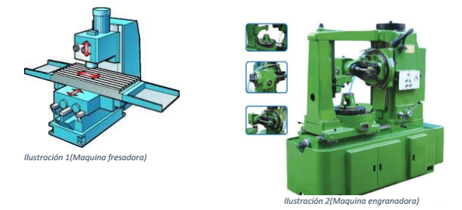

Nuestro enfoque es el diseño de una máquina de propósitos generales que no requiera grandes conocimientos de maquinado ser operada, Con eso en mente delimitamos nuestro diseño al de un CNC router de tres ejes debido a que nos ofrece gran fiabilidad y precisión. pero antes de continuar ¿Qué es un CNC? En pocas palabras, el control numérico computarizado es el uso de una computadora para controlar y monitorear los movimientos de una máquina herramienta

(Anónimo, 2015).

# Objetivos

## Objetivo principal

Establecer los principios básicos de diseño de un router CNC garantizando la confiabilidad de los mecanismos utilizados en la máquina.

## Objetivos secundarios

* Plantear un diseño lo suficientemente robusto para lograr elaborar piezas de buena calidad.
* Definir el conjunto de piezas adecuadas dentro del diseño mecánico para que sea posible la fabricación del router CNC, tratando de mantener un balance entre fiabilidad y economía de manufactura.
* Fabricar la maquina (router CNC) lo más fielmente posible a los datos obtenidos en la fase de diseño.

# Marco Teórico.

## Definición de términos básicos

### Diseño.

Según el libro de diseño en ingeniería mecánica de**Fuente especificada no válida.** 8va edición (pág. 4), el diseño es una actividad de intensa comunicación en la cual se usan tanto palabras como imágenes y se emplean las formas escritas y orales. El diseño es un proceso innovador y altamente iterativo. También es un proceso de toma de decisiones. Algunas veces éstas deben tomarse con muy poca información, en otras con apenas la cantidad adecuada y en ocasiones con un exceso de información parcialmente contradictoria.

Diseñar es formular un plan para satisfacer una necesidad especifica o resolver un problema. Si el plan resulta en la creación de algo físicamente real, entonces el producto debe ser funcional, seguro, confiable, competitivo, útil, que pueda fabricarse y comercializarse.

### Fases del proceso de diseño.

¿Qué es el proceso de diseño? ¿Cómo comienza? ¿El ingeniero simplemente se sienta en la silla de su escritorio con una hoja de papel en blanco y anota algunas ideas? ¿Qué sucede después? ¿Qué factores influyen o controlan las decisiones que deben tomarse? Por último, ¿Cómo termina el proceso de diseño?

El proceso completo, de principio a fin, que a menudo se bosqueja como se muestra en la siguiente figura (1-1), comienza con la identificación de una necesidad y la decisión de hacer algo al respecto. Después de muchas iteraciones, termina con la presentación de los planes para satisfacer la necesidad. De acuerdo con la naturaleza de la tarea de diseño, algunas fases de éste pueden repetirse durante la vida del producto, desde la concepción hasta la terminación. En las siguientes secciones se examinarán estos pasos del proceso de diseño con más detalle.

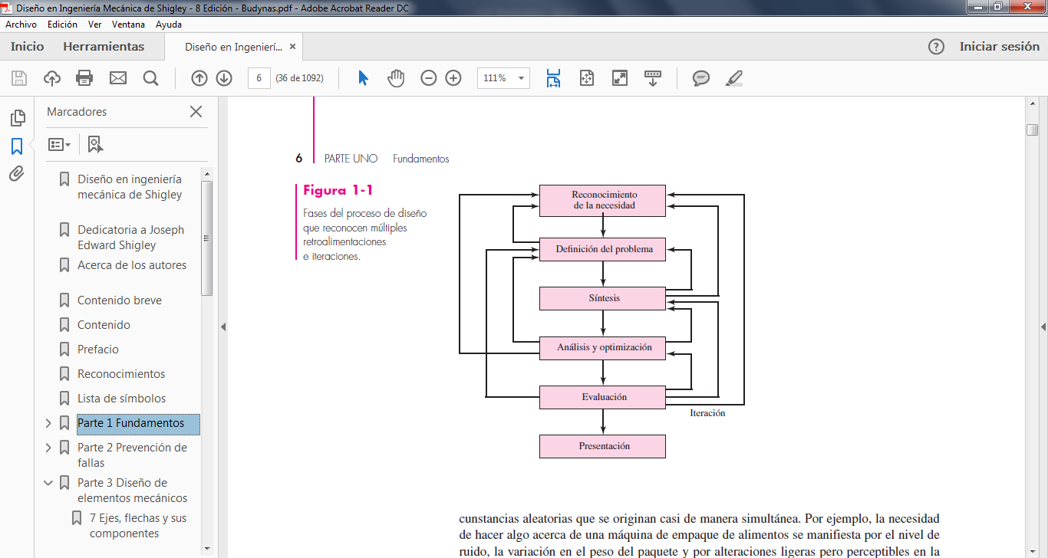

Por lo general, el proceso de diseño comienza con **la identificación de una necesidad**. Con frecuencia, el reconocimiento y la expresión de ésta constituyen un acto muy creativo, porque la necesidad quizá solo sea una vaga inconformidad, un sentimiento de inquietud o la detección de que algo no está bien. A menudo la necesidad no es del todo evidente; el reconocimiento se acciona por una circunstancia adversa particular o por un conjunto de circunstancias aleatorias que se originan casi de manera simultánea.

Hay una diferencia notable entre el enunciado de la necesidad y la identificación del problema. **La definición del problema** es más específica y debe incluir todas las especificaciones del objeto que va a diseñarse. Las especificaciones son las cantidades de entrada y salida, las características y dimensiones des espacio que el objeto debe ocupar y todas las limitaciones sobre estas cantidades. Puede considerarse el objeto que va a diseñarse como algo dentro de una caja negra. En este caso deben especificarse las entradas y salidas de esta caja, junto con sus características y limitaciones. Las especificaciones definen el costo, la cantidad que se va a manufacturar, la vida esperada, el intervalo, la temperatura de operación y la confiabilidad. Los puntos obvios en las especificaciones son las velocidades, avance, limitaciones de la temperatura, el intervalo máximo, las variaciones esperadas en las variables, las limitaciones dimensionales y de peso, etcétera.

Hay muchas especificaciones implicadas que resultan del entorno particular del diseñador o de la naturaleza del problema en sí. Los procesos de manufactura disponibles, junto con las instalaciones de una cierta planta, constituyen restricciones a la libertad del diseñador y de aquí que sean parte de las especificaciones implicadas. Las habilidades de trabajo disponibles y la situación competitiva también constituyen restricciones implícitas. Cualquier cosa que limite la libertad de elección del diseñador significa una restricción. Por ejemplo, muchos materiales y tamaños se incluyen en los catálogos del proveedor, pero no todos pueden conseguirse con facilidad y suelen sufrir de escasez. Además, la economía del inventario requiere que un fabricante tenga en existencia un número mínimo de materiales y tamaños.

Algunas veces, a **la síntesis** de un esquema que conecta elementos posibles del sistema se le llama *invención del concepto* o *diseño del concepto*. Éste es el primer y más importante paso en la tarea de la síntesis. Varios esquemas deben proponerse, investigarse y cuantificarse en términos de medidas establecidas. A medida que el desarrollo del esquema progresa, se deben realizar análisis para evaluar si el desempeño del sistema es cuando menos satisfactorio, y si lo es, qué tan bien se desempeñara. Los esquemas del sistema que no sobreviven al análisis se revisan, se mejoran o se desechan. Los que cuentan con potencial se optimizan para determinar el mejor desempeño del esquema. Los esquemas en competencia se comparan de manera que se pueda elegir el camino que conduzca al producto más competitivo. En la figura (1-1) se muestra que **la síntesis**, **el análisis y la optimización** están relacionados en forma íntima e iterativa.

Puede considerarse, y debe destacarse, que el diseño es un proceso iterativo en el cual se procede a través de varios pasos, se evalúan los resultados y luego se regresan a una fase inicial del procedimiento. De esta manera es posible sintetizar varios componentes de un sistema, analizar y optimizarlos y regresar a la síntesis para ver qué efectos tiene sobre las partes restantes del sistema.

Tanto el análisis como la optimización requieren que se construyan o inventen modelos abstractos del sistema que admitirán alguna forma de análisis matemático. A estos modelos se les llama modelos matemáticos. Cuando se les crea se espera que sea posible encontrar uno que simule muy bien al sistema físico real. Como se indica en la figura (1-1), la **evaluación** es una fase significativa del proceso de diseño total. La evaluación representa la prueba final de un diseño exitoso y por lo general implica la prueba del prototipo en el laboratorio. Algunas características pueden estar interrelacionadas, lo que afecta la configuración del sistema total.

### Teoría robótica

EI gran dinamismo que los avances en robótica y disciplinas afines tienen en nuestros días origina que el concepto de robot deba ser revisado y ampliado con frecuencia. La relectura de los primeros textos literarios de ciencia ficción que tratan el tema de la robótica, presentan casas robotizadas, automóviles robots o robots dotados de una alta capacidad de interacción con los humanos. Todos ellos han dejado de ser hoy en día quimeras de la ciencia-ficción para ser realidades tecnológicas que entran dentro de la disciplina de la robótica.

Es, por ello, complicado acotar lo que debe ser entendido por un robot y, consecuentemente, definir este término con la suficiente generalidad como para cubrir el amplio campo de dispositivos que como tal son, hoy en día, reconocidos. En este sentido, puede resultar valido el revisar las definiciones, no estrictamente técnicas, contenidas en enciclopedias, antes de dar una definición de robot.

Diccionario de la Real Academia Española: “Maquina o ingenio electrónico programable, capaz de manipular objetos y realizar operaciones reservadas sólo a las personas.”

Los primeros intentos de establecer una definición formal de manipulador industrial, surgen en el año 1979 por parte de la RIA (Robot Institute of America, actualmente Robotic Industries Association), según la cual:

Robot (RIA): Un robot industrial es un manipulador multifuncional reprogramable, capaz de mover materias, piezas, herramientas o dispositivos especiales, según trayectorias variables, programadas para realizar tareas diversas.

De esta manera quedarían excluidos de la definición de robot aquellos manipuladores con control de tipo todo-nada, en los que solo pueden alcanzarse posiciones discretas. Estos sistemas corresponden en la práctica a manipuladores de tipo neumático, controlados mediante

sistemas lógicos (PLC por ejemplo) que tienen un número discreto y pequeño de posiciones estables y en los que los actuadores se detienen en posiciones fijas. La modificación de estas posiciones implica la alteración de los recorridos de los actuadores, mediante topes mecánicos o incluso el rediseño o la alteración estructural.

Por tanto, de acuerdo a la definición ISO un robot debe tener al menos 3 ejes servocontrolados, es decir, con sistemas de posicionamiento tales que la señal de mando al actuador considere la posición de referencia y la posición real que este tiene en cada momento (realimentación).

### Tipos de configuración para robots industriales

### Configuración cartesiana

Posee tres movimientos lineales, es decir, tiene tres grados de libertad, los cuales corresponden a los movimientos localizados en los ejes X, Y y Z. Los movimientos que realiza este robot entre un punto y otro son con base en interpolaciones lineales. Interpolación, en este caso, significa el tipo de trayectoria que realiza el manipulador cuando se desplaza entre un punto y otro. A la trayectoria realizada en línea recta se le conoce como interpolación lineal y a la trayectoria hecha de acuerdo con el tipo de movimientos que tienen sus articulaciones se le llama interpolación por articulación. En la ilustración se ve un ejemplo de esta configuración

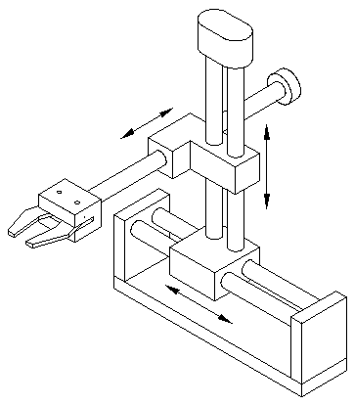

### Configuración cilíndrica

Puede realizar dos movimientos lineales y uno rotacional, o sea, que presenta tres grados de libertad.

El robot de configuración cilíndrica está diseñado para ejecutar los movimientos conocidos como interpolación lineal e interpolación por articulación. Se ve un ejemplo de esta configuración en la ilustración.

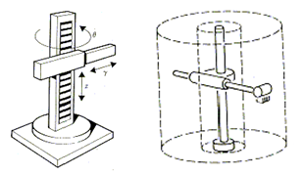

La interpolación por articulación se lleva a cabo por medio de la primera articulación, ya que ésta puede realizar un movimiento rotacional.

### Configuración polar

Tiene varias articulaciones. Cada una de ellas puede realizar un movimiento distinto: rotacional, angular y lineal.

Este robot utiliza la interpolación por articulación para moverse en sus dos primeras articulaciones y la interpolación lineal para la extensión y retracción. Se observa este tipo de configuración en la ilustración.

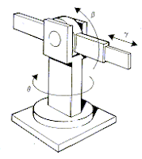

### Configuración angular (o de brazo articulado)

Presenta una articulación con movimiento rotacional y dos angulares. Aunque el brazo articulado puede realizar el movimiento llamado interpolación lineal (para lo cual requiere mover simultáneamente dos o tres de sus articulaciones), el movimiento natural es el de interpolación por articulación, tanto rotacional como angular. En la ilustración se ve un ejemplo de este tipo de configuración.

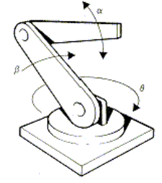

### Configuración tipo SCARA

Las siglas significan: Selective Apliance Arm Robot For Assembly (Brazo robótico articulado de respuesta selectiva). Este brazo puede realizar movimientos horizontales de mayor alcance debido a sus dos articulaciones rotacionales. El robot de configuración SCARA también puede hacer un movimiento lineal (mediante su tercera articulación). Se observa este tipo de configuración en la ilustración.

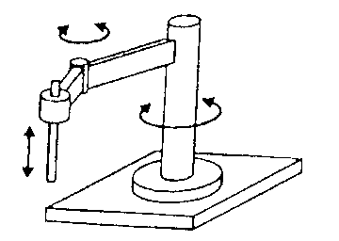

### Hardware.

Actualmente la mayoría de las maquinas son una mezcla de componentes electrónicos, mecánicos o electromecánicos cuyos trabajos están estrechamente relacionados entre sí. por lo tanto, se define al hardware como el conjunto de componentes tangibles que hacen posible el funcionamiento de un artefacto o máquina.

#### Electrónica.

La electrónica es una rama de la física que se encarga de administrar el flujo de electrones con el fin de procesar datos o de suministrar energía eléctrica.

Tanto el suministro de energía como el procesamiento de datos son de vital importancia en el funcionamiento de los CNC´S más que todo porque se tiene que aplicar un estricto control mediante sistemas computarizados sobre las instrucciones ejecutadas en la maquina con el fin de garantizar la geometría de la pieza.

##### Electrónica analógica (potencia)

La electrónica analógica es aquella que se encarga de administrar ya sea el voltaje o la corriente en valores continuos, es decir los parámetros de estas variables deben estar dentro de un rango de valores aceptables.

###### Componentes básicos

**Resistencias**

La Resistencia Eléctrica es la oposición o dificultad al paso de la corriente eléctrica. Cuanto más se opone un elemento de un circuito a que pase por el la corriente, más resistencia tendrá.

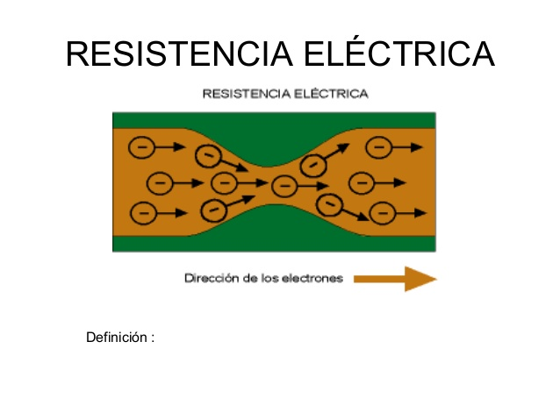

**Ley de ohm**

Al hablar de resistencias es necesario hacer mención de la ley de ohm la cual se expresa como:

La relación de corriente medida en amperios que circula por un conductor, la cual es igual a la diferencia de voltaje, entre la resistencia que encuentra esa corriente en el conductor a como se puede observar en la imagen. Esto quiere decir, que para que exista una corriente eléctrica en el conductor, es importante que haya un diferencial de voltaje entre dos puntos.

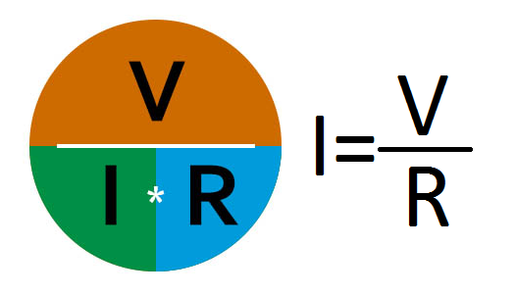

**Capacitores**

El condensador o capacitor es un componente pasivo como los resistores, pero, que tienen la característica de almacenar energía en forma de campo eléctrico. Este campo es el resultado de una separación de la carga eléctrica. Está formado por un par de superficies conductoras, generalmente de láminas o placas las cuales están separadas por un material dieléctrico o por el vacío. Las placas sometidas a un diferencial de potencial adquieren una determinada carga eléctrica (positiva en una de ellas y negativa en la otra), siendo nula la variación de carga total. Un condensador es un dispositivo de dos terminales y puede tener polaridad en sus terminales.

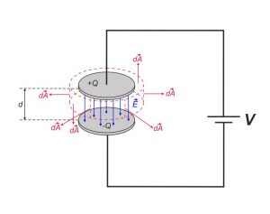

**Diodos**

El diodo es un componente electrónico que solo permite el flujo de la electricidad en un solo sentido, Este dispositivo está conformado por dos tipos de materiales diferentes los cuales se traducen a dos terminales, un ánodo (+) y un cátodo (-) a como se observa en la imagen.

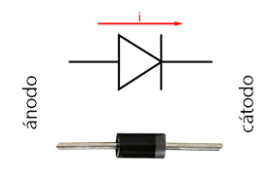

Al tener dos terminales podemos polarizar de dos formas (directa e inversa) diferentes a los diodos y su funcionamiento depende mucho del tipo de polarización que le ponga.

**Transistores**

El transistor. Dispositivo electrónico en estado sólido, cuyo principio de funcionamiento se basa en la física de los semiconductores. Este cumple funciones de amplificador, oscilador, conmutador o rectificador.

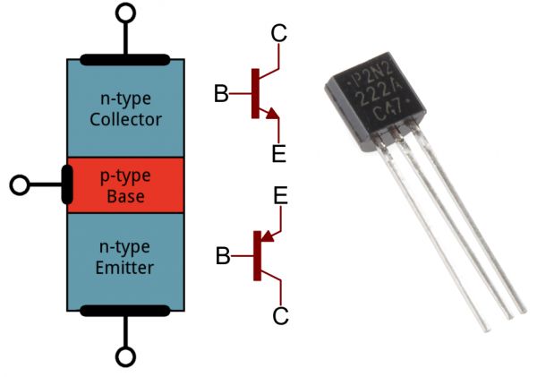

El transistor tiene tres partes a como se observa en la imagen, una que emite electrones (emisor), otra que los recibe o recolecta (colector) y otra con la que se modula el paso de dichos electrones (base). Una pequeña señal eléctrica aplicada entre la base y el emisor modula la corriente que circula entre emisor y receptor.

La señal base-emisor puede ser muy pequeña en comparación con la emisor-receptor. La señal emisor-receptor es aproximadamente la misma que la base-emisor, pero amplificada. El transistor se utiliza, por tanto, como amplificador.

**Inductores**

El nombre indica que es un componente eléctrico que produce inducción. Concretamente, induce un campo magnético cuando es atravesado por una corriente. También se le llama bobina o solenoide. En principio, cualquier conductor podría usarse para construir una bobina. Se elabora enrollando alambre conductor en círculos, dando varias vueltas, de modo de formar un helicoide a como se observa en la imagen.

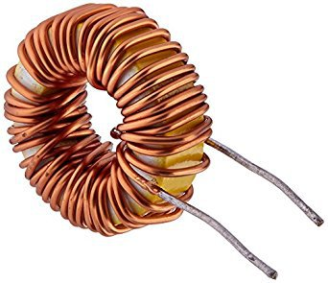

Cuando circula una corriente por las espiras, se induce un campo magnético que atraviesa el cilindro helicoidal en su longitud, y también en el exterior del solenoide. Esto se conoce como ley de Faraday.

**Transformadores**

Un transformador es básicamente un dispositivo electro-magnético estático, constituido por dos arrollamientos o bobinas, que funciona según el principio de la ley de inducción de Faraday.

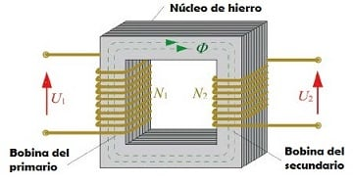

El transformador es capaz de modificar, sin variar la frecuencia, los componentes de la energía eléctrica alterna de la entrada (voltaje y corriente) a otros distintos en la salida. Esto es posible gracias a la inducción mutua, es decir, el proceso por el cual una bobina de alambre induce magnéticamente un voltaje en otra bobina situada muy cerca de ella.

###### Aplicación

**Fuentes de alimentación**

Una fuente de alimentación es un dispositivo utilizado para alimentar los circuitos de los aparatos electrónicos.

Existen diferentes tipos de fuentes de alimentación ya sea fijas o variables, o también pueden clasificarse por su tipo de funcionamiento. Cada con sus características, ventajas y desventajas.

**Fuentes de alimentación Lineales**

Este tipo de fuentes tienen la característica de ser simples ya que principalmente cuentan con cuatro componentes esenciales.

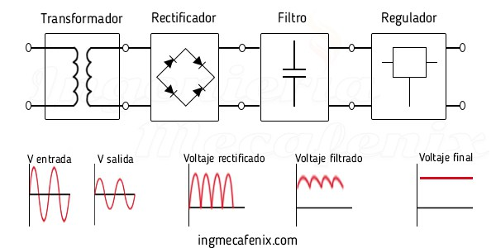

***Etapa de transformación***

Esta etapa consta básicamente de un transformador que está formado por un bobinado primario y uno o varios bobinados secundario, que tiene como función principal. Convertir la energía eléctrica alterna de la red, en energía alterna de otro nivel de voltaje, por medio de la acción de un campo magnético.

***Etapa de rectificación***

Esta etapa queda constituida por diodos rectificadores cuya función es de rectificar la señal proveniente del bobinado secundario del transformador.

***Etapa de filtrado***

Esta etapa queda constituida por uno o varios capacitores que se utilizan para eliminar la componente de tensión alterna que proviene de la etapa de rectificación. Los capacitores se cargan al valor máximo de voltaje entregado por el rectificador y se descargan lentamente cuando la señal pulsante desaparece. Permitiendo lograr un nivel de tensión lo más continua posible.

***Etapa de regulación***

Esta etapa consiste del uso de uno o varios circuitos integrados que tienen la función de mantener constante las características del sistema y tienen la capacidad de mantener el estado de las salidas independientemente de la entrada.

**Fuentes de alimentación conmutadas**

Estas fuentes también se les conoce como Switching debido a su principio de funcionamiento, ya que se basa en la conmutación de un transistor. Las fuentes de alimentación conmutadas se desarrollaron para solucionar los problemas de disipación térmica que tienen las lineales.

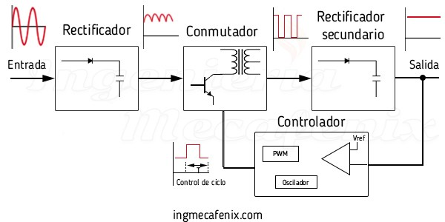

***Rectificación y filtrado***

En este bloque se rectifica y filtra el voltaje de corriente alterna convirtiéndolo en una señal continua y pulsante.

***Conmutación***

Se encarga de convertir la señal pulsante en una onda cuadrada, la cual es introducida a un transformador.

***Rectificación y filtrado secundario***

Se vuelve a rectificar y filtrar la salida del bloque anterior, para poder entregar una señal continua más lineal.

***Controlador***

Se encargar de controlar la oscilación de la etapa de conmutación. Este bloque se compone de un oscilador de frecuencia fija, Un voltaje de referencia, un comparador de voltaje y un modulador de ancho de pulso (PWM). El modulador recibe el pulse del oscilador y modifica su ciclo según la señal que envía el comparador. Este comparador examina el voltaje de salida de la rectificaron secundaria con el voltaje de referencia.

**Puente H (Control de giro en motores)**

El puente H es un circuito electrónico que permite a un motor eléctrico DC girar en ambos sentidos, avanzar y retroceder.

Un puente H se construye con 4 interruptores (mecánicos o mediante transistores). Cuando los interruptores S1 y S4 están cerrados ( S2 y S3 abiertos ) se aplica una tensión haciendo girar el motor en un sentido. Abriendo los interruptores S1 y S4 (cerrando S2 y S3 ), el voltaje se invierte, permitiendo el giro en sentido inverso del motor.

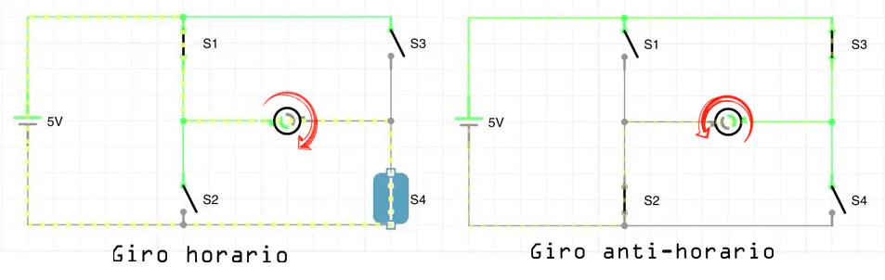

Un puente H no solo se usa para invertir el giro de un motor, también se puede usar para frenarlo de manera brusca, al hacer un corto entre los bornes del motor, o incluso puede usarse para permitir que el motor frene bajo su propia inercia, cuando desconectamos el motor de la fuente que lo alimenta.

básicamente se puede hacer esto tomando en cuenta la siguiente tabla.

|  |  |  |  |  |
| --- | --- | --- | --- | --- |
| S1 | S2 | S3 | S4 | Resultado |
| 1 | 0 | 0 | 1 | Avanza |
| 0 | 1 | 1 | 0 | Retrocede |
| 0 | 0 | 0 | 0 | Se detiene bajo inercia propia |
| 1 | 0 | 1 | 0 | Frenado brusco |

La forma más común de hacer un puente H es usando interruptores de estado sólido (son llamados transistores), puesto que sus tiempos de vida y frecuencias de conmutación son mucho más altas. En convertidores de potencia es impensable usar interruptores mecánicos, dado sus especificaciones y a los requerimientos.

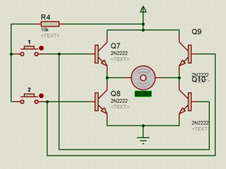

##### Electrónica digital (control)

Es una parte de la electrónica que se encarga de sistemas electrónicos en los cuales la información está codificada, estudia la manipulación de dígitos binarios en función de administrar procesos automatizados o no y la implementación de circuitos digitales.

La electrónica digital es binaria, es decir, cada dígito admite solamente dos posibilidades, que solemos expresar con los símbolos 0 y 1, de forma que el sistema de numeración que le es propio es el sistema de base 2 (binario)a como se puede observar en la imagen.

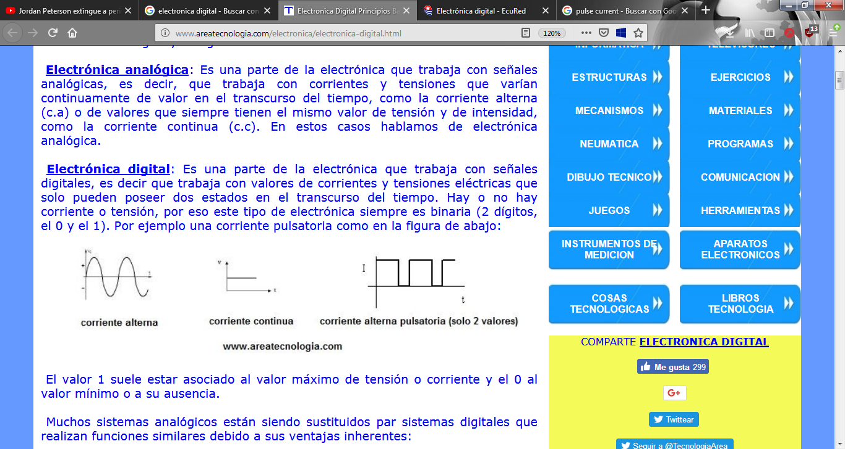

El valor 1 suele estar asociado al valor máximo de tensión o corriente y el 0 al valor mínimo o a su ausencia.

Muchos sistemas analógicos están siendo sustituidos par sistemas digitales que realizan funciones similares debido a sus ventajas inherentes:

• Mayor fiabilidad, propia de los circuitos integrados.

• Mayor facilidad de diseño.

• Flexibilidad, debido al carácter programable de muchos circuitos digitales.

• Procesado y transmisión de datos de una forma mas eficiente y fiable.

• Facilidad de almacenamiento.

• Menor coste en general.

Los sistemas digitales se clasifican en dos grandes grupos:

**Combinacionales**

las salidas en cualquier instante de tiempo dependen del valor de las entradas en ese mismo instante de tiempo (salvo los retardos propios de los dispositivos electrónicos). Son, por tanto, sistemas sin memoria.

**Secuenciales**

La salida del sistema va a depender del valor de las entradas en ese instante de tiempo y del estado del sistema; es decir, de Ia historia pasada del sistema. Son sistemas con memoria.

Una vez que ya sabemos que es la electrónica digital, vamos a empezar a estudiarla por medio de las llamadas puertas lógicas y algunas operaciones lógicas en binario. Empecemos por conocer que es un variable binaria.

**Variable binaria**

es toda variable que solo puede tomar 2 valores, dos dígitos (dígitos=digital) que corresponden a dos estados distintos. Estas variables las usamos para poner el estado en el que se encuentra un elemento de maniobra o entrada (por ejemplo, un interruptor o un pulsador) y el de un receptor (por ejemplo una lámpara o un motor), siendo diferente el criterio que tomamos para cada uno.

Conclusión: el estado solo quiere decir si el interruptor o pulsador se ha pulsado o no. Pulsado estado 1, sin pulsar estado 0. Cuando es un elemento de salida, por ejemplo un motor o una lámpara, si están funcionando su estado sería 1 y si no están funcionando su estado sería 0.

**Operaciones lógicas**

***álgebra de Boole***

son las operaciones matemáticas que se usan en el sistema binario, sistema de numeración que solo usa el 0 y el 1. Si no sabes lo que es te recomendamos este enlace: Sistema Binario.

Las compuertas lógicas son circuitos electrónicos diseñados para obtener resultados booleanos (0,1), los cuales se obtienen de operaciones lógicas binarias (suma, multiplicación). Dichas compuertas son:

***Compuerta AND***

Para la compuerta AND, La salida estará en estado alto de tal manera que solo si las dos entradas se encuentran en estado alto. Por esta razón podemos considerar que es una multiplicación binaria.

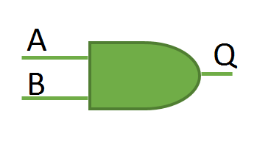

|  |  |  |
| --- | --- | --- |
| A | B | Q |
| 0 | 0 | 0 |
| 0 | 1 | 0 |
| 1 | 0 | 0 |
| 1 | 1 | 1 |

***Compuerta OR***

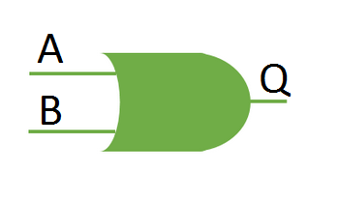la compuerta OR, la salida estará en estado alto cuando cualquier entrada o ambas estén en estado alto. De tal manera que sea una suma lógica.

|  |  |  |
| --- | --- | --- |
| A | B | Q |
| 0 | 0 | 0 |
| 0 | 1 | 1 |
| 1 | 0 | 1 |
| 1 | 1 | 1 |

***Compuerta NOT***

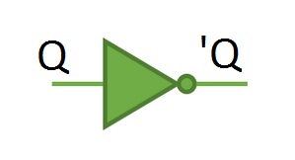En la compuerta NOT, el estado de la salida es inversa a la entrada. Evidentemente, una negación.

|  |  |
| --- | --- |
| Q | ‘Q |
| 0 | 1 |
| 1 | 0 |

**Arquitectura de maquinas**

#### Mecánica.

Las máquinas están caracterizadas por tener componentes que interactúan entre sí mediante movimientos, creando así los mecanismos dentro de los cuales se quieren que cumplan una función determinada.

En el sentido amplio de la palabra dentro de la mecánica se consideran aspectos bastante amplios que van desde la evaluación de la rigidez de los distintos componentes o fuerzas que actúan en los mismos hasta la fatiga que se genera con respecto al tiempo bajo las cargas determinadas y el mantenimiento que conlleva el deterioro intrínseco.

##### **Estructura general (bastidor**)

El bastidor es la armazón metálica que sirve para fijar y relacionar entre sí los distintos órganos y grupos mecánicos. Además, el bastidor debe asegurar que la posición relativa de unos elementos respecto a otros permanezca fija o varíe dentro de posiciones preestablecidas para su correcto funcionamiento. (Anónimo, diccionario.motorgiga.com, 2016)

Por consiguiente, según el concepto previamente leído es de vital importancia mantener las distancias relativas entre piezas lo más constante posible con el objetivo de reducir los errores de precisión por deflexiones o deformaciones del material con lo que es necesario una alta rigidez en el bastidor. Es importante tener esto en cuenta para evaluar las posibles opciones de la máquina.

##### Mecanismos de guías lineares

Los mecanismos de guías lineares proveen de soporte al movimiento rectilíneo del tornillo de potencia garantizado una trayectoria rectilínea con un movimiento suave producto de una reducida fricción orientados ortogonalmente con otros ejes.

###### Riel redondo

Este sistema hace uso de un carril o vástago redondo que proporciona la guía lineal trayectoria para que uno o más bloques de cojinete se desplacen a lo largo de su longitud. Los diámetros del riel están disponibles desde 1/8 hasta 4 pulgadas y están encontrado en longitudes hasta 20 pies. (Overby, 2011)

###### Riel de perfil

Deriva su nombre de la forma de la cruz de los carriles de su sección. Esta es una opción muy popular entre muchos usuarios, particularmente con diseños que requieran requisitos de alta carga o maneras precisas de guía. Este sistema tiene un gran número de muchas ventajas, pero es, sin embargo, uno de los sistemas más caros para comprar y puede ser difícil de instalar. Los tamaños del carril del perfil están determinados por su anchura, medida en la base. (Overby, 2011)

##### Mecanismos de transmisión de potencia

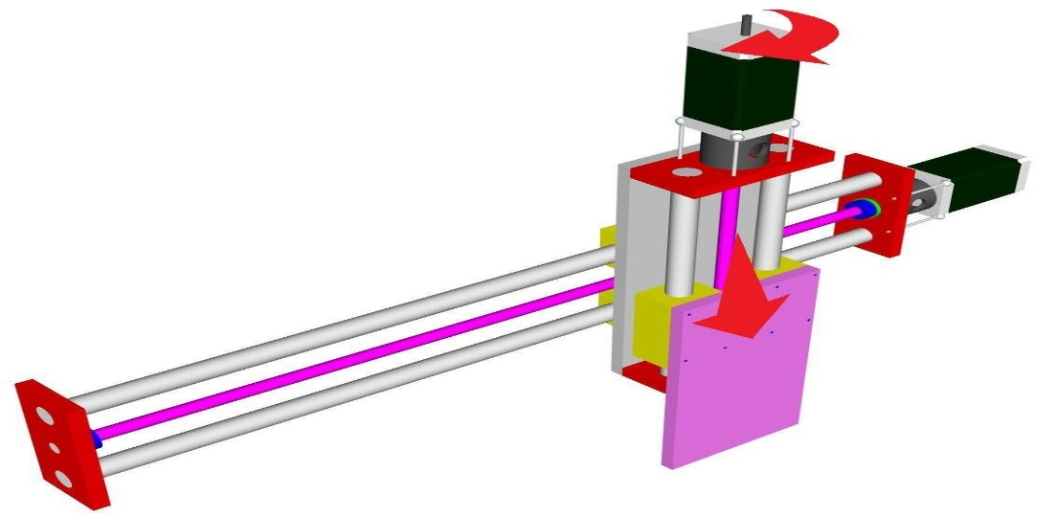Este tipo de mecanismos son los encargados de transformar el movimiento rotacional ofrecido por el motor en movimiento lineal de una forma precisa por lo tanto son de vital importancia para el rendimiento de la máquina.

Según los mecanismos comercialmente distribuidos las posibles opciones de mecanismos de transmisión de potencia son:

###### Tornillos

Tornillo y tuerca (común)

Este tipo de ejes son los que venden comúnmente en las ferreterías al estar fabricados con un acero sin aliar son muy susceptibles a la deflexión especialmente con longitudes grandes con relación a su diámetro.

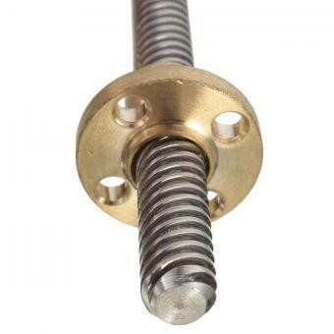Tornillos de potencia

Los tornillos de potencia son una de las formas de materializar un par cinemático helicoidal o de tornillo, constando de dos piezas, un tornillo o husillo y una tuerca, entre las cuales existe un movimiento relativo de traslación y rotación simultáneas respecto al mismo eje. Los movimientos de rotación y traslación están relacionados por el paso de rosca del tornillo. Gracias a ello los tornillos de potencia son mecanismos de transmisión capaces de transformar un movimiento de rotación en otro rectilíneo y transmitir potencia. (Anónimo, mecapedia.uji.es, 2016)

Tornillo de bolas

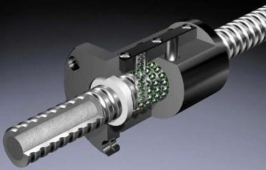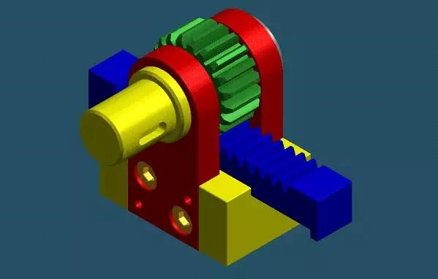Un husillo de bola es un actuador lineal mecánico que convierte el movimiento de rotación en movimiento lineal con pocas perdidas por fricción. Un eje roscado proporciona un camino de rodadura helicoidal a unos rodamientos de bolas que actúan como un tornillo de precisión. Como el movimiento se realiza por rotación, no por deslizamiento, el rozamiento es menor y la fricción del conjunto es baja. Y como el esfuerzo se reparte entre varias bolas, es capaz de aplicar o resistir altas cargas de empuje. (Wikipedia, 2016)

###### Piñón y cremallera

El uso de una cremallera y piñón es generalmente el método más popular de métodos de transmisión mecánica cuando se requieren distancias más largas, como es el caso de enrutadores de gran formato y máquinas de plasma. Esto se debe principalmente a los costos con relación a mecanismos con las mismas dimensiones. (Overby, 2011)

Transmisiones Flexibles.

Poleas síncronas y de tiempo

Las transmisiones de tiempo y síncronas emplean el principio de engranaje de los dientes de una correa con los de sus correspondientes poleas también dentadas. Ofreciendo mayores velocidades que otros mecanismos de transmisión de potencia siendo su principal ventaja.

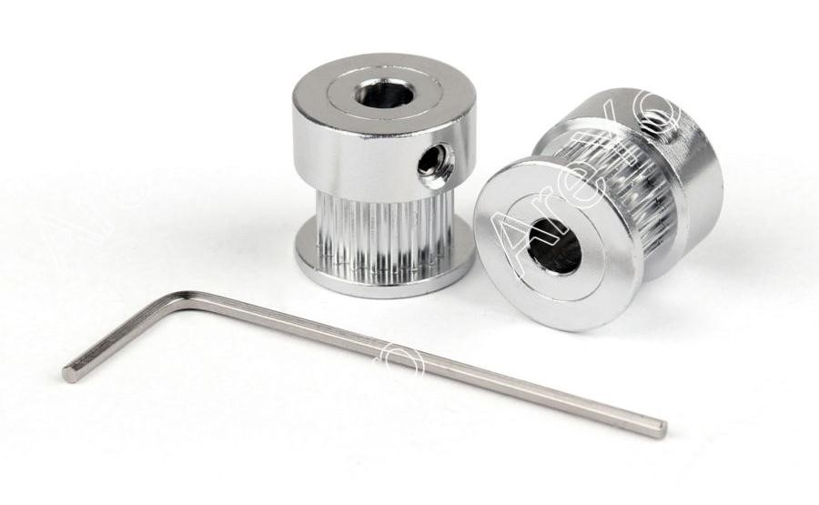

#### Electromecánica.

Hay componentes cuyo funcionamiento no se puede describir con conceptos puramente electrónicos o mecánicos debido a que su operatividad consta de una combinación de fenómenos.

Los CNC´S no existirían sin la electromecánica que se ha desarrollado en el último siglo. Los motores paso a paso o stepper por ejemplo son el corazón de la maquina dado que ofrecen el movimiento necesario en cada uno de los ejes, transformando así la energía eléctrica en campos electromagnéticos que generan el momento torsor necesario para mover el eje del motor.

**Accesorios programables**

Una **máquina CNC** no sería útil si solo contara con un control de movimiento. Casi todas las máquinas son programables de una u otra manera. El tipo específico de máquina está directamente relacionado con sus accesorios programables apropiados, por lo que puede programarse cualquier función requerida en una máquina CNC. Así, por ejemplo, un centro de mecanizado contará al menos con las siguientes funciones específicas programables:

* Cambiador automático de herramienta: la mayoría de los centros de mecanizado puede tener muchas herramientas diferentes ubicadas en un portaherramientas. Cuando se requiera, la herramienta necesaria puede colocarse automáticamente en el husillo para efectuar el mecanizado correspondiente.
* Velocidad y activación del husillo: la velocidad del husillo (en rpm) se puede especificar fácilmente y el husillo puede girar no sólo en un sentido horario o anti horario, sino que, además, puede detenerse.
* Refrigerante: muchas operaciones de mecanizado requieren de refrigerante para lubricar y enfriar. El refrigerante puede activarse y desactivarse durante el ciclo de trabajo de la máquina.

**Control de movimiento**

Todas las máquinas CNC comparten una característica en común: tienen dos o más direcciones programables de movimiento llamadas **ejes**. Un **eje de movimiento** puede ser lineal (en línea recta) o rotatorio (en una trayectoria circular). Una de las primeras especificaciones que implica la complejidad de una máquina CNC es la cantidad de ejes que tiene. En términos generales, a mayor cantidad de ejes, mayor complejidad.

Los ejes de una **máquina CNC** son un requisito para generar los movimientos necesarios para el proceso de fabricación. Si se sigue como ejemplo un taladro industrial, los ejes ubicarían la herramienta sobre el orificio a mecanizar (en dos ejes) y efectuarían la operación (con el tercer eje). Los ejes se denominan con letras. Los nombres más comunes de los ejes lineales son X, Y, Z, mientras que los más comunes de los ejes giratorios son A, B y C.

El control de movimiento puede realizarse mediante dos sistemas, que pueden funcionar individualmente o combinados entre sí:

* **Valores absolutos** (código G90), es donde las coordenadas del punto de destino son referidas al punto de origen de coordenadas. Se usan las variables X (medida del diámetro final) y Z (medida en dirección paralela al eje de giro del husillo).
* **Valores incrementales** (código G91), es donde las coordenadas del punto de destino son referidas al punto actual. Se usan las variables U (distancia radial) y W (medida en dirección paralela al eje de giro del husillo).

### Software.

Cuando hablamos de software hay una palabra clave (algoritmo) sin esto la maquina sería incapaz de procesar los datos a fin de mover los diferentes ejes de una manera sincronizada.

El software nos permite plantear un conjunto de pasos a fin de obtener un resultado ,a esto se le llama algoritmo y este se comunica mediante la electrónica con los microcontroladores y drivers, estos a su vez con los componentes electromecánicos como los motores y así también con los componentes mecánicos, como tornillos de potencias y guías lineares creando así un completo sistema encargado de transformar un grupo de pulsos eléctricos en una secuencia de movimientos sincronizados con el fin de llevar a cabo un proceso de arranque de viruta de alta precisión para la fabricación de piezas.

Pero esto no es todo, hay más software detrás de la máquina, esto debido a que la maquina solo lee un texto plano que contiene un conjunto ordenado de instrucciones y todas estas debieron ser generadas a partir de un programa CAM sobre el cual se definen las operaciones de mecanizado, el orden en el cual se ejecutaran las operaciones y en sí, todos los parámetros que definen un proceso de maquinado.

Un sistema con control numérico por computador o CNC es un medio de fabricación que es capaz de desarrollar un conjunto de operaciones tecnológicas de forma automática, sin la intervención del ser humano, en base a las operaciones numéricas que le establece un ordenador. De este modo, se trata de aquellos instrumentos, maquina o unidades de fabricación que funcionan automáticamente bajo la influencia de un programa de control. Este programa de control es una secuencia de símbolos que se han escrito en un programa informático. Sin embargo, los resultados de la operación de los sistemas con CNC no pueden servir como otro programa de control o como información de entrada de otro servicio. Este sistema ha revolucionado la industria debido al abaratamiento de microprocesadores y a la simplificación de la programación de las máquinas de CNC.

El CNC se utiliza en gran cantidad de aplicaciones industriales entre las que destacan:

* Automatización de la preparación de la documentación constructiva y tecnológica: impresión, trazado de gráficos diagramas de bloques y circuitos eléctricos.
* Automatización de la preparación tecnológica de la fabricación, construcción de fotomascaras para elementos semiconductores, circuitos integrados, impresión de circuitos integrados, etc.
* Automatización de las operaciones tecnológicas en las que se realiza el mecanizado de metales: torneado, refrentado, taladrar, aserrar, fusionar, punzar, electro-erosión, tecnología, laser etc.
* Automatización de las operaciones de medición del control en las cuales se definen las dimensiones de detalle mecánico.

#### Breve historia de los sistemas CNC

Los primeros sistemas de CNC aparecieron en el periodo 1956-1959.

El primer sistema CNC fue en realidad de tipo NC, es decir, de control numérico pero sin ser por ordenador. La integración a baja o media escala de los circuitos fue cada vez más utilizada y los chips de los PCBs llegaron a alcanzar miles y más decenas, unidos en bloques con funciones determinadas. Además, estos bloques se integraban en un esquema fijo y no modificable, ej. sistemas realizados a través de un esquemático. Aunque en esos tiempos el programa de control solía estar escrito en un código-ISO en una cinta perforada, hoy en día, las cintas perforadas están obsoletas

Los primeros equipos de CN estaban basados en una electrónica de válvulas, relés y cableados y disponían de más volumen que las propias máquinas-herramientas; así como de una programación manual en lenguajes máquina muy complejo y muy lenta de programar. Puede hablarse de cuatro

generaciones de máquinas de control numérico de acuerdo con la evolución de la electrónica utilizada:

1. Válvulas electrónicas y relés (1950).

2. Transistores (1960).

3. Circuitos integrados (1965).

4. Microprocesadores (1975).

Como ya se ha mencionado previamente, fue a finales de los años sesenta cuando nace el control numérico por ordenador. Las funciones de control se realizaban mediante programas en la memoria del ordenador de forma que podían adaptarse fácilmente con solo modificar el programa realizado. Sin embargo, en esta época los ordenadores eran todavía muy grandes y costosos y la única solución práctica para el CN era disponer de un ordenador central conectado a varias máquinas-herramientas que desarrollaban a tiempo compartido todas las funciones de control de las mismas. Esta tecnología se conoce con las siglas DNC (Control Numérico Directo). A principios de los setenta se empezaron a construir ordenadores más pequeños y económicos, apareciendo así el CNC (Control Numérico Computarizado). Este permitía que el mismo control numérico pudiese aplicarse a varios tipos de máquinas distintas sin más que programar las funciones de control para cada máquina en particular. Las tendencias actuales de automatización total y fabricación flexible se basan en máquinas de CNC conectadas a un ordenador central con funciones de programación y almacenamiento de programas y transmisión de los mismos a las máquinas para su ejecución. Los esfuerzos para eliminar la intervención humana en los procesos de producción son una meta gerencial con la introducción de los conceptos de partes intercambiables y producción en masa. A continuación podemos observar un gráfico sobre la evolución de los CNC:



Control Numérico Distribuido: se utiliza una computadora para proporcionar a la memoria de la máquina el programa de control numérico y distribuya el trabajo en las diferentes máquinas que estén disponibles.

Control computarizado de una línea de producción: IBM desarrollo la fabricación de tarjetas para circuitos.

Control Multi Máquina: Japanese National Railways colocó siete máquinas bajo control simultáneo de una computadora

Memoria de computadora para una maquina gracias al desarrollo de la minicomputadora

* Control Numérico (CN)
* Desarrollo del lenguaje de programación para el CN

Herramientas Automáticamente Programadas

Primer Robot ¨Unimate¨, basado en el control numérico e instalado en Ford

Línea de producción de Ford: primer paso hacia la automatización de la producción.



Hoy en día: eliminar la intervención humana en los procesos de producción.

CAD/CAM Integración a través de la Planeación de Procesos Asistida por Computadora (CAPP).

* Celdas de Manufactura: introducción de los grupos tecnológicos para determinar las familias y el equipo adecuados.
* Sistemas Flexibles de Manufactura (SFM): se utiliza un conjunto de máquinas para hacer una variedad de productos.

#### Programas CAD-CAM

En la actualidad existe una gran variedad de procesos de manufactura que se adaptan al tipo de pieza que se desee fabricar ///y en este caso los procesos de arranque de viruta dirigidos por CNC tienen la ventaja de ser muy versátiles, rápidos y con una alta precisión///.

La naturaleza de los planos es representar la geometría de una pieza con el fin de ayudar a los operarios a manipularlas o fabricarlas al definir una ficha con un proceso de manufactura especifico el cual indica al operario en qué orden aplicar las operaciones con el objetivo de transformar las materias primas en los objetos representados en los planos.

Desde el comienzo de la revolución industrial se hizo necesario una metodología de trabajo para definir los procesos de manufactura de una pieza, en aquellos tiempos las representaciones se hacían a papel y lápiz sin ninguna normativa en común lo que hacía difícil compartir con otros profesionales la información representada en estos pseudo planos.

A partir de los años 80’s comenzó el auge de los programas CAD (Computer Aided Design) el cual consiste en programas ejecutados dentro de una computadora en los cuales se puede representar una pieza a través de vectores, puntos y arcos con el fin hacer planos virtuales además poco después también se presentó la opción de modelar las piezas dentro de un entorno 3D que resulta más amigable para el diseñador.

El proceso de diseño puede acelerarse mediante el uso de herramientas informáticas que facilitan las diversas fases (modelado, prototipado, pruebas, etc.). Cuando esto ocurre, se dice que tenemos un sistema de diseño asistido por computadora, es decir un sistema CAD.

Si el proceso de diseño se apoya en herramientas informáticas que permiten la fabricación de las piezas diseñadas, se habla entonces de CAM (Computer Aided Manufacturing). Cuando las herramientas informáticas se utilizan para ayudar (o sustituir) a las tareas de análisis de algunos procesos de ingeniería, se habla de CAE (Computer Aided Engineering). Ejemplo de CAE serían las herramientas capaces de calcular estructuras, analizar la durabilidad de piezas, o calcular la resistencia aerodinámica o hidrodinámica de un objeto.

Normalmente, un diseño o modelo es necesario previamente para fabricar o analizar los objetos, por lo que un sistema CAD es casi siempre necesario para realizar CAM o CAE. Es por ello que muchas veces se habla de CAD/CAM/CAE, aunque algunas veces se habla de sistemas CAD para referirse a los tres tipos.

Los sistemas CAD/CAM/CAE se pueden emplear en prácticamente todos los campos de la ingeniería. El ejemplo más conocido es el del dibujo técnico y la arquitectura, donde destaca el programa AutoCAD, pero también podemos ver sistemas CAD/CAM/CAE en ingeniería civil, en el diseño y fabricación industrial (CATIA, PRO/ENGINEERING), en física, sobre todo para el análisis cinemático de objetos dentro de fluidos (CFD – Computer Fluid Dynamics),en sistemas de información geográfica y cartografía (sistemas GIS), en ingeniería eléctrica y electrónica para fabricación de placas base y el diseño de circuitos integrados, en química, biología, medicina, etc.

La importancia de los sistemas CAD en la actualidad es tal, que sin la ayuda de estas aplicaciones, los masivos niveles de producción industrial actuales serian imposibles, y los procesos de diseño se detendrían. (Anonimo, Introducción a los Sistemas CAD/CAM/CAE)

#### Sistema DNC

(Añadir párrafo introductorio)

Existen diferentes tipos de sistemas CNC, dependiendo de cómo se organice la red de los distintos CNC:

* **Control numérico directo:** consiste en transferir de un computador central la información almacenada en esta hacia uno o más controladores con memoria reducida. Tiene la ventaja de poder utilizar un solo computador para controlar varias máquinas y de liberar memoria en el controlador, haciéndolo más compacto en términos de memoria y más potentes en términos de procesamiento.

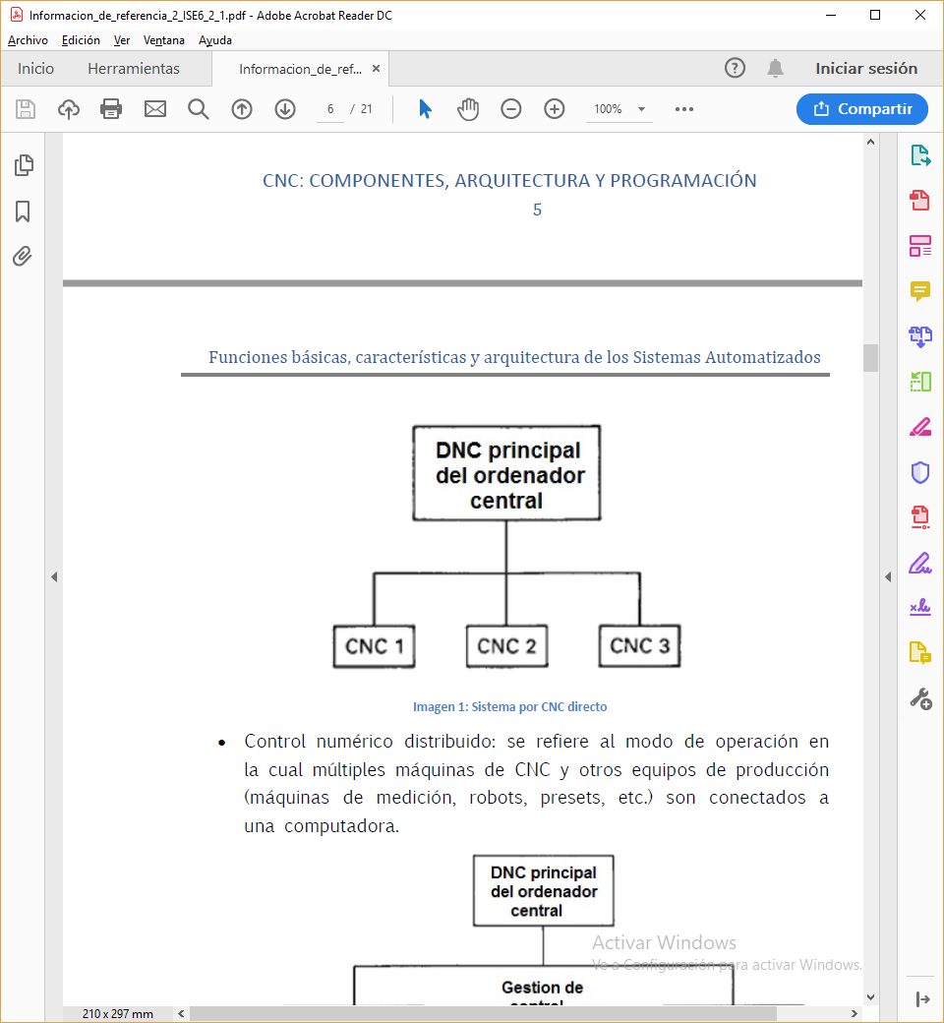

* **Control numérico distribuido:** se refiere al modo de operación en el cual múltiples máquinas de CNC y otros equipos de producción (máquinas de medición, robots, etc.) son conectados a una computadora.



* **CNC híbridos:** los sistemas hibridos para el control manual-digital del software se utilizan para producir partes separadas o pequeñas partes de piezas. A continuación podemos observar un ejemplo de un sistema de este tipo en el que un operador proporciona comandos manuales para el soporte.

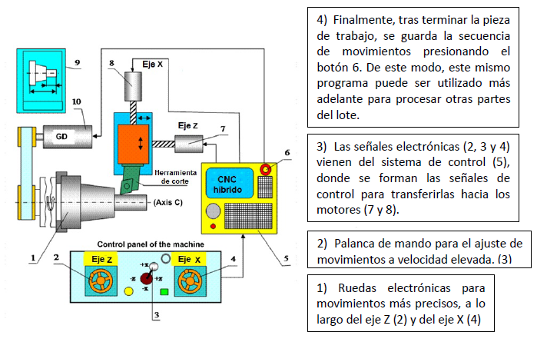

#### Post Procesamiento.

El post procesamiento CNC es aquel programa que convierte trayectorias creadas en un programa CAM en programas NC que pueden ser leídos por el controlador de una maquina para mover la herramienta de corte a lo largo de las trayectorias programadas de una manera segura , consistente y predecible. 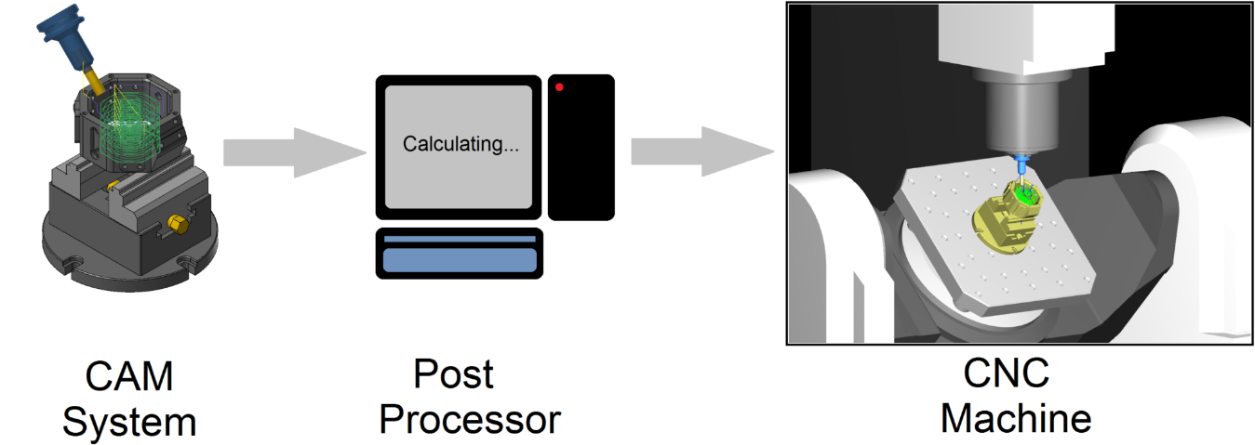

La mayoría de los sistemas CAM están diseñados para ser independientes de la máquina, lo que permite a los usuarios programar sus partes independientemente de en qué máquina se fabricarán. Los datos de la trayectoria del sistema CAM se almacenan en archivos independientes de la máquina. Estos archivos contienen toda la información necesaria para mover las herramientas de corte a lo largo de las trayectorias programadas y hacer su parte, pero ¿cómo se traduce el movimiento de la herramienta de corte al movimiento de la máquina?

Aquí es donde el post procesador entra en la ecuación. El rol principal de un post procesador es leer la información de la trayectoria de los archivos independientes de la máquina y convertirlos en un programa NC el cual puede ser leído por el controlador de la máquina. Simplemente convierte los datos de los procesos de maquinado en un programa NC con el formato adecuado para el controlador de la máquina.

**Firmware**

# Diseño del CNC

## *Metodología de diseño*

*“Se podría definir la actividad creativa como un tipo de proceso de aprendizaje en el que el profesor y el alumno se hallan en el mismo individuo.”*

― Arthur Koestler

El diseño mecánico es como cualquier proceso creativo en el cual se intenta recrear lo que en este caso la mente percibe como una solución. Según la frase de Arthur Koestler, se puede reflexionar sobre la misma, la complejidad del proceso de diseño ya que en un entorno tan competitivo como el que existe actualmente es necesario formular nuevas máquinas (como solución) cada vez más eficientes, teniendo así el diseñador la tarea de empujar los límites de lo que se cree posible confirmando así que muchas veces el profesor y el alumno se encuentran en el mismo individuo.

Parte del objetivo de esta monografía consiste en saber cómo abordar un problema a fin de poder sintetizar una solución no solo eficaz sino competitiva, por lo tanto muchas veces se tendrá que pensar fuera de la caja para eludir las dificultades que el problema plantee, teniendo así inevitablemente que innovar en el producto que se plantee con el objetivo de competir en el mercado con nuestra oferta.

En el diagrama de flujo que se observa en la i**magen** se plantea un proceso simple pero genérico para enfrentar el proceso de diseño.

Este diagrama de flujo es resultado de varios proyectos que hemos ejecutado. En este planteamos nuestras conclusiones acerca de cuál es el orden de actividades a seguir a fin de crear un diseño que supla las necesidades planteadas en la menor cantidad de iteraciones posibles.



## Reconocimiento de la necesidad

El proyecto surge a partir de la necesidad que se observa en el país de procesar materias primas para darles valor agregado o bien para la propia utilización de las piezas que puedan ser fabricadas en el CNC, sea cual sea la aplicación que se le dé al CNC se debe recalcar que es una gran herramienta que le permite a los ingenieros crear piezas de manera automatizada y precisa.

En el país no hay un lugar en donde se realicen capacitaciones acerca de esta especialidad de la manufactura debido a que en el mercado laboral actualmente no hay una gran demanda laboral además del alto costo de los laboratorios necesarios para impartir este tipo de clases.

Si bien es cierto que la necesidad de profesionales que programen y operen estas máquinas es escasa por no decir nula con esta monografía se trata de alentar a la comunidad universitaria acerca de las posibilidades que nos ofrece diseñar y fabricar maquinaria para propósitos generales localmente.

Habiendo llegado hasta este punto y me refiero al hecho de estar presentando este documento como tesis de grado puedo hablar con conocimiento sobre que la cantidad de horas prácticas en la carrera de ingeniería mecánica en la universidad nacional de ingeniería UNI son muy pocas y es que la teoría se olvida fácilmente cuando no hay una experiencia que la respalde por lo tanto esta máquina es una manera de mejorar y facilitar la labor de aprendizaje de los estudiantes al mismo tiempo que la universidad crea profesionales con mejores aptitudes técnicas.

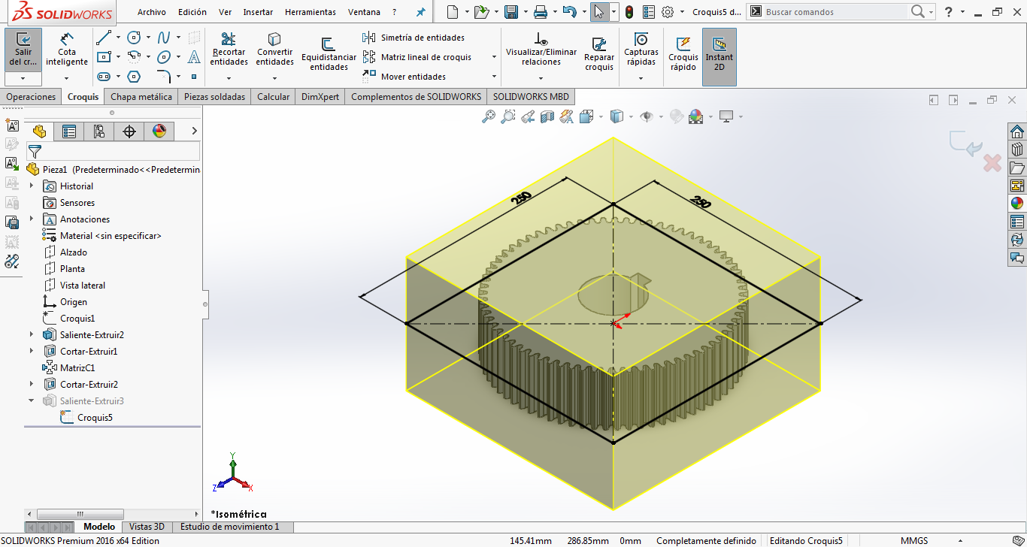

## Definición del problema

Se diseñará una maquina(CNC) capaz de mecanizar plásticos y maderas en tres ejes con un volumen de maquinado de 25x25x15cm como el que se muestra en la imagen con una tolerancia de 0.5mm dentro del estándar de código G.

## Síntesis

Una vez definidos los requisitos de la maquina procedemos a definir el conjunto de mecanismos para satisfacer la necesidad que se plantea.

Por lo tanto, al llegar a esta parte del proceso de diseño es necesario hacer las investigaciones pertinentes con el fin de identificar los mecanismos que podrían satisfacer las necesidades del diseño.

En el marco teórico se puede observar que está dividido en hardware, software y electrónica debido a la complejidad de la maquina hay una gran cantidad de información que analizar y para facilitar la comprensión del tema implementamos este tipo de organización.

Según la naturaleza de la tesis, esta enfocara en el hardware de la maquina aun así trataremos en la manera de lo posible explicar desde el punto de vista de diseño los demás aspectos como la electrónica y el software.

Debido a la especialidad (ingeniería mecánica) para la cual se está presentando esta tesis nos enfocaremos en el hardware que viene siendo todo lo referente a componentes físicos de la maquina más específicamente a los componentes mecánicos de la máquina.

La lógica básica de una maquina CNC proviene de la metodología del sistema cartesiano para describir figuras y formas en la cual se dice que una ecuación de un eje en función de otro eje es capaz de describir una curva en la medida en que se ploteen los valores de las variables implícitas de la función con el fin de encontrar los puntos que describen la forma buscada.

## Síntesis mecánica

Matemáticamente lo que se pide para representar un sólido mediante el sistema cartesiano es utilizar tres ejes en los cuales se tenga el grado de libertad longitudinal axial respectivamente para cada uno de los ejes.

Esto nos permitiría delinear los contornos básicos de las piezas a ser maquinadas. El siguiente paso es definir la síntesis de la mecánica básica del funcionamiento de los mecanismos que se adapten a los requisitos del modelo matemático.

Lo principal en la síntesis mecánica es garantizar las restricciones en los grados de libertad de los ejes por lo tanto para permitir únicamente el desplazamiento longitudinal axial debemos usar guías lineares a como se pude observar en la figura.



Una vez se ha garantizado el desplazamiento axial se deberá tener la capacidad de limitar el desplazamiento en este eje por lo tanto se tendrá que usar un mecanismo que lo permita y a como han podido leer en el marco teórico definimos los tipos de mecanismos que nos permiten el desplazamiento axial, en este caso nos decidimos cinematicamente por el conjunto de eje roscado y tuerca.



A como se puede observar en la figura el funcionamiento del conjunto de eje roscado y tuerca, trabaja mediante el desplazamiento que hay entre el hilo de la tuerca y el eje roscado operando este último como guía transformando el movimiento rotacional en movimiento longitudinal permitiéndonos relacionar la cantidad de vueltas que necesita dar el tornillo para mover la tuerca un determinado espacio.

Una vez se garantice el desplazamiento lineal de una manera controlada se tiene que acoplar los mecanismos de una manera apropiada.



## Análisis y optimización

El diseño que se plantea puede ser muy bueno aun así hay errores que no se perciben hasta que la maquina se prueba en el entorno de trabajo real por lo tanto dentro de la fase de análisis y optimización es necesario crear prototipos los cuales sean puestos a pruebas bajo condiciones críticas a fin de comprobar los resultados de los cálculos y encontrar fallos que puedan ser corregidos o mejoras que puedan ser aplicadas a la máquina.

Final y paradójicamente este proceso de iteración se repite las veces que sea necesario a fin de obtener un producto “maquina” amigable para el usuario y que cumpla los requisitos de diseño.

### Mecánica

El éxito de una maquina reside en una apropiada implementación de la teoría de máquinas y esta teoría se materializa a partir de piezas que componen los mecanismos, la geometría que poseen y la disposición que tienen entre sí.

Durante la fase de análisis y optimización planteamos un conjunto de configuraciones de piezas que satisfagan los movimientos del modelo cinemático anteriormente expuesto luego se propone un diseño fiable el cual deberá ser el mejor de las configuraciones propuestas según las ventajas que presente frente a las demás configuraciones evaluando criterios como la resistencia de materiales, facilidad de manufactura, costos de fabricación, mantenimientos y la facilidad de la instalación.

Con el fin de mejorar la comprensión del proceso los análisis de los componentes mecánicos se dividirán en bastidor, guías y transmisión de potencia.

#### Bastidor

Dentro de todos los mecanismos que existen el movimiento se da siempre con respecto a un componente fijo (bastidor) que deberá garantizar rigidez estructural, las dimensiones requeridas entre los componentes además del peso adecuado y algunas otras condiciones de diseño.

Siempre que se analice el diseño de una pieza se debe hacer dentro del contexto de funcionamiento de la misma por lo tanto dentro del diseño del bastidor para un cnc se sabe que el punto clave es la rigidez debido a que afecta directamente la precisión de maquina ya que si no se posee suficiente rigidez se producirán deflexiones en los componentes provocadas por las fuerzas a las que están sometidas las mismas causando que las piezas fabricadas en el cnc sean considerablemente menos precisas de lo que podrían ser con un bastidor más rígido.

##### Primera opción

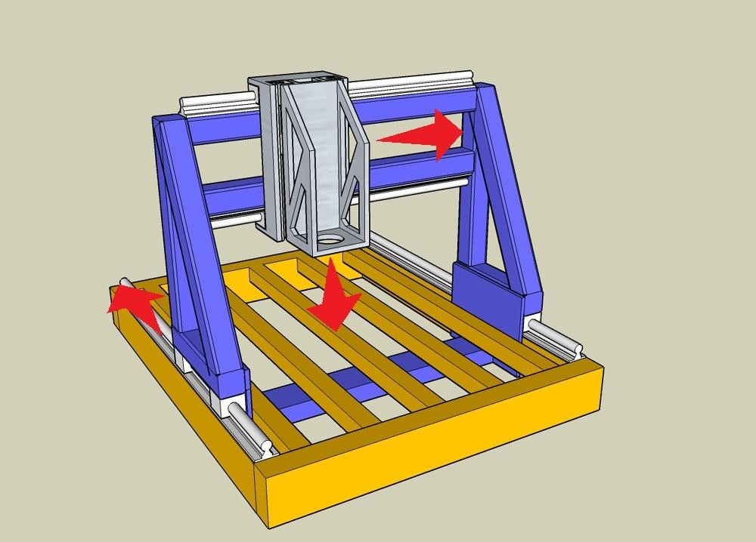La primera opción según las tendencias de diseño observadas consiste en mantener fija la pieza o materia prima a maquinar mientras se mueve la herramienta de corte alrededor de la pieza.

Como se logra ver cada flecha en la figura corresponden a los movimientos de cada uno de los ejes en lo que se logra apreciar se mueven independientemente manteniéndose la materia prima fija sobre el bastidor.

##### Segunda opción

La segunda opción consiste en mover el material a maquinar y la herramienta de corte a través de los ejes longitudinales al mismo tiempo lográndose el mismo resultado, en teoría.

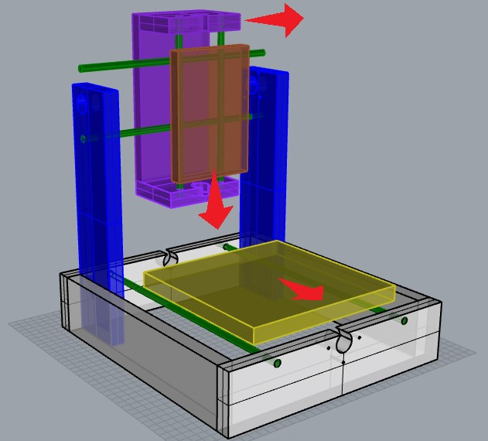

Según se observa en la figura la herramienta de corte se desplaza longitudinalmente en dos direcciones mientras que la materia prima se fijaría a un soporte que se representa de color amarillo en la figura el cual estaría en movimiento también longitudinalmente con respecto al bastidor.

##### Decisión

A pesar de que las dos opciones cumplen su función es necesario determinar una en específico.

El elemento clave de esta decisión básicamente se deduce del análisis de que el servomotor que moverá cada eje tiene que vencer un momento equivalente a la inercia de la masa apoyada sobre ese eje por lo tanto en el primer caso es conveniente si y solo si la herramienta de corte es más liviana que la materia prima a cortar debido a que le resultaría mucho más fácil a los servomotores mover las cargas que posean menos peso, sin embargo este no es el caso por lo tanto se decidió optar por la segunda opción dado que es la más eficiente desde el punto de vista energético porque un eje se encarga de mover la materia prima a trabajar lo cual es particularmente conveniente ya que los materiales a trabajar tales son maderas y plásticos tienen densidades relativamente bajas con respecto a los metales utilizados en las herramientas de cortes y algunos componentes que permite la movilidad de los ejes lo que permite mover dicho eje en esa configuración con mucha más facilidad.

#### Transmisión de potencia

No hay maquina sin componentes móviles y es prioritario elegirlo cuidadosamente respetando parámetros como la potencia requerida, revoluciones por minutos de entrada y salida.

Dentro del contexto de diseño el requisito básico es transformar el movimiento de rotación de un motor eléctrico en un desplazamiento lineal con el fin de representar el modelo matemático de cada eje.

Hay muchas opciones que podríamos usar dentro de un CNC como mecanismo motriz las cuales detallamos en el marco teórico cada una con sus respectivas ventajas, hay que recalcar que la elección se debe hacer en función a la aplicación que tendrá la máquina.

##### Decisión

A como se pudo observar anteriormente en los diferentes mecanismos de transmisión de potencia, aunque cada mecanismo tiene sus ventajas y desventajas se decidió utilizar tornillos de potencia por su relación precio-fiabilidad, además que ofrece una precisión consistente y notablemente mayor que el de las poleas síncronas y una menor fricción y mayor velocidad de avance que los tornillos comunes además de un costo económicamente más bajo que los tornillos de bolas lo que convierten a los tornillos de potencia en la opción ideal para la máquina.

#### Guías lineares

Técnicamente la función de las guías lineares no es más que limitar el grado de libertad que posee una pieza teniendo así que soportar ciertas fuerzas a fin de limitar la movilidad de la misma por lo tanto se deduce de esta aseveración otra función la cual es transmitir las fuerzas que actúan sobre las piezas a ser guiadas hacia el bastidor.

Es necesario implementar un conjunto de piezas que posean la menor cantidad de holgura posible entre sus componentes móviles a fin de reducir las imprecisiones que deriven de la incapacidad de controlar el movimiento que se provoque a partir de la holgura.

##### Decisión

Aunque ambos tipos de mecanismo satisfacen las necesidades de la maquina a diseñar por disponibilidad localmente el riel de perfil ofrece mayor disponibilidad localmente.

* 1. Evaluación
  2. Presentación

# Aspectos financieros

* 1. Microeconomía

La inversión realizada para la elaboración del proyecto forma parte de la evaluación final del mismo.

A continuación, se detalla el costo especifico de cada uno de los elementos que forman parte de este router CNC.

|  |  |  |  |  |  |  |  |
| --- | --- | --- | --- | --- | --- | --- | --- |
| ITEM | DESCRIPCION | V. UNITARIO C$ | CANTIDAD | V. TOTAL C$ | FECHA DE COMPRA | | V. TOTAL $ |
| 1 | 3X20 HEX. METRICO | 3.07 | 4 | 12.28 | 03/12/2016 | | 0.42 |
| 2 | 6-32 UNIDAD A/PLANA | 0.35 | 4 | 1.40 | 03/12/2016 | | 0.048 |
| 3 | 6-32 UNIDAD A/PLANA | 0.35 | 24 | 8.40 | 22/11/2016 | | 0.2879 |
| 4 | 3X35 ALLEN METRICO C/CIL | 8.15 | 12 | 97.80 | 21/11/2016 | | 3.35 |
| 5 | CONCTAC CLEANER | 331.21 | 1 | 331.21 | 29/10/2016 | | 11.390 |
| 6 | KIT ARDUINO | 1550 | 1 | 1550 | 06/07/2017 | | 51.552 |
| 7 | PRENSA C | 135 | 2 | 270 | 03/10/2016 | | 9.317 |
| 8 | BALINERA BOLA 1 HILERA 8X22X7 | 126.17 | 3 | 378.51 | 01/11/2016 | | 13.011 |
| 9 | BALINERA BOLA 1 HILERA 8X22X7 | 126.60 | 1 | 126.60 | 01/12/2016 | | 4.334 |
| 10 | FRESA 4 FILOS 9.0MM ESP 3/8 POLAND | 319.00 | 1 | 319.00 | 30/01/2017 | | 10.835 |
| 11 | BROCA P/ROUTER 2 FILOS 3/8 | 88.51 | 1 | 88.51 | 03/12/2016 | | 2.99 |
| 12 | BROCA METAL 3/8 HSS | 192.11 | 1 | 192.11 | 03/12/2016 | | 6.576 |
| 13 | BROCA METAL 5/32 TITANIO | 88.51 | 1 | 88.51 | 03/12/2016 | | 3.029 |
| 14 | BROCA METAL COBALTO 5/32 | 103.31 | 2 | 206.62 | 12/12/2016 | | 8.03 |
| 15 | MULTIMETRO DIGITAL 500V AC TRUPER | 352.51 | 1 | 352.51 | 21/11/2016 | | 13.79 |
| 16 | SPINDEL HEAD | - | 1 | 3322.131 | 14/11/2016 | | 114.00 |
| 17 | SOLDADURA Y PINTURA | - | 1 | 729.608 | 25/11/2016 | | 25.00 |
| 18 |  |  |  |  |  | |  |
| 19 |  |  |  |  |  | |  |
|  | TOTAL | | | C$ 8075.199 | | $ 277.9596 | |

* Listado de piezas y accesorios para el mejoramiento del CNC-Router

|  |  |  |  |  |  |  |  |
| --- | --- | --- | --- | --- | --- | --- | --- |
| ITEM | DESCRIPCION | V. UNITARIO $ | CANTIDAD | V. TOTAL $ | FECHA DE COMPRA | | V. TOTAL C$ |
| 1 | LINEAR BALL BEARING XYZ CNC | 12.00 | 1 | 12.00 | 03/09/2018 | | 381.8436 |
| 2 | LINEAR ROD RAIL SHAFT SUPPORT CNC | 4.40 | 1 | 4.40 | 03/09/2018 | | 140.0093 |
| 3 | LINEAR GUIDE SUPPORT RAILS FOR CNC | 29.50 | 2 | 59.00 | 03/09/2018 | | 1877.3977 |
| 4 | BALL SCREW WITH 1204 FLANGE SINGLE BALL NUT | 18.04 | 1 | 18.04 | 03/09/2018 | | 574.0382 |
| 5 | LINEAR BEARING BUSHING | 9.79 | 1 | 9.79 | 03/09/2018 | | 311.5207 |
| 6 | LINEAR MOTION GUIDE RAIL ROUND ROD | 19.80 | 2 | 39.6 | 03/09/2018 | | 1260.0839 |
| 7 | SHAFT SUPPORT LINEAR RAIL | 4.99 | 1 | 4.99 | 03/09/2018 | | 158.7833 |
| 8 | LINEAR BALL BEARING BLOCK CNC | 16.50 | 1 | 16.50 | 03/09/2018 | | 525.0350 |
| 9 | LINEAR SHAFT RAIL | 7.05 | 2 | 14.10 | 03/09/2018 | | 448.6662 |
| 10 | CARRIER DRAG CHAIN | 9.74 | 2 | 19.48 | 03/09/2018 | | 619.8594 |
| 11 | DRIVER A6000 | 22.293 | 3 | 66.88 | 03/09/2018 | | 2128.1417 |
| 12 | COSTOS DE ENVIO | - | - | 117.22 | 03/09/2018 | | 3729.9756 |
|  | TOTAL | | | $ 382 | | C$ 12,155.3546 | |

* 1. Macroeconomía

“El objetivo de las universidades es capacitar a los profesionales que necesita el mercado laboral nacional”

Esta frase define el sistema con el que actualmente se deciden cuáles son las habilidades que debería tener cada profesional y parcialmente está bien, pero creemos que debería haber un cambio de enfoque argumentado en los recursos que el país posee y en los fundamentos económicos para determinar cómo el país puede crear la mano obra correcta.

“El objetivo de las universidades es capacitar a los profesionales necesarios para el desarrollo del país”

La primera frase se enfoca en cumplir las expectativas de las empresas instaladas actualmente mientras que la segunda frase se centra en hacer lo necesario para generar productos con valor agregado sean bienes o servicios en pro del desarrollo del país.

Podríamos decir que la primera frase apuesta al pasado y la segunda frase apuesta hacia el futuro y aunque el futuro es incierto la clave del éxito reside en tomar la mayor cantidad de información disponible para tomar decisiones para el futuro.

Primero vamos a comenzar por definir cuáles son los sectores productivos de un país.



**Sector primario**: Está conformado por empresas cuyo principal giro económico consiste en la extracción y/o producción de materias primas.

**Sector secundario**: Consiste en empresas que se dedican a procesar materias primas con el fin de convertirlas en productos terminados o semiterminados.

**Sector terciario**: Las empresas que se encuentran en este sector se dedican a ofrecer servicios tales como los mostrados en el diagrama anteriormente expuesto.

Desde el punto de vista económico los países logran sostener la gestión pública a partir de las recaudaciones de impuestos que se generan a través de todas transacciones dadas por las diferentes actividades económicas del país.

Por lo tanto, podemos afirmar que gran parte del desarrollo de un país reside en el tipo de empresas instaladas en el mismo.

En todo país se requiere de la existencia de estos tres sectores para el funcionamiento de las actividades económicas ya sea en menor o mayor medida. La proporción ideal depende mucho de los recursos de los que el país posea ya sea como materia prima o como mano de obra capacitada (tangibles o intangibles) y como estos son variables en el tiempo no se puede hablar de una proporción constante idónea sobre las actividades que debería efectuar un país.

Aun así, se puede plantear un plan de desarrollo que permita optimizar el uso de los recursos en la medida de generar con los mismos una mayor cantidad de valor agregado.

En el grafico podemos observar (BCN, 2018) cual es la proporción actual de los sectores productivos de Nicaragua y como estos han evolucionado desde 2006 hasta el último año concluido fiscalmente en el cual podemos observar que la proporción se mantiene a lo largo de los años siendo el sector terciario dominante debido a que en él se atienden servicios que son parcialmente del sector publico tales son la salud, la educación y el transporte los cuales tienen un impacto notable debido a las políticas de inversión pública.

Con el objetivo de facilitar la visualización de los datos se ha anexado otro grafico en el cual se ha subdividido el sector terciario en público y privado siendo terciario publico toda aquella institución encargada de ofrecer servicios públicos mientras que los terciarios privados como su nombre lo indica se encargan de ofrecer servicios privados tales como los restaurantes, hotelería y telecomunicaciones.

Según se puede observar cualquiera de los sectores que tienen relevancia real (sector primario, secundario y terciario privado) en el aporte al PIB son inferiores al sector terciario público y realmente esto se explica debido al pobre desarrollo del sector secundario el cual debería encargarse de procesar las materias primas que se produzcan en el país para que posteriormente sean comercializadas por las empresas de los sectores terciarios privados.

El objetivo de todo este análisis con respecto al tema de la monografía es hacer énfasis en que la universidad tiene que capacitar profesionales con el fin de convertir a Nicaragua en un destino mucho más competitivo desde el punto de vista industrial para los inversionistas, además también de que se creen empresas en torno a las nuevas habilidades que se puedan desarrollar para generar valor agregado.

La industria revoluciona la economía de los países que la dominan y un punto de inflexión en cualquier sistema productivo son los entornos automatizados de producción debido a que permiten procesar un volumen alto de productos con un bajo margen de error.

La sima tecnológica de este tipo de sistema productivos son los sistemas CNC ya que permiten una completa automatización de los procesos de manufactura que requieren de cierta complejidad con relativa eficiencia con respecto a procesos manuales.

# Manufactura

## Metodología

La manufactura consiste en la transformación de materias primas en productos manufacturados, productos elaborados o productos terminados para su distribución y consumo.

El diseño es solo filosofía sin una manufactura que la respalde, es importante recalcar que al momento de diseñar se tiene que tener en cuenta las materias primas con las que se cuenta localmente y de los procesos de manufactura que se les puede aplicar a las materias primas con las maquinas que se tienen a disposición.

Asumiendo que la interacción entre fases de diseño-manufactura fue perfecta, la fabricación de lo planteado en los planos no debe suponer mayor dificultad.

Aun así, la fase de diseño solo deja como resultado un conjunto de documentos que especifican las dimensiones piezas a fabricar lo cual se puede interpretar como que cada pieza por separado es un objetivo y el cumplimiento de cada objetivo (fabricación de pieza) resulta casi en un producto terminado.

Deduciendo entonces de lo anteriormente dicho, es necesario tener un orden de ejecución de objetivos en donde a la sumatoria de todos los objetivos(piezas) de manufactura para producir un producto le llamaremos proyecto.

“no se puede medir lo que no se ha planeado”

Establecemos como métrica principal de nuestra metodología de manufactura la frase anterior, en donde hacemos énfasis en el control de las actividades necesarias para la manufactura de productos.

Esto nos permite no solo controlar las actividades que se deben realizar en un determinado momento si no también provee de información importante para la toma de decisiones y la optimización de procesos.

## Diagrama de Gantt

El diagrama de Gantt es una herramienta para planificar y programar tareas a lo largo de un período determinado. Gracias a una fácil y cómoda visualización de las acciones previstas, permite realizar el seguimiento y control del progreso de cada una de las etapas de un proyecto y, además, reproduce gráficamente las tareas, su duración y secuencia, además del calendario general del proyecto.

Las acciones entre sí quedan vinculadas por su posición en el cronograma. El inicio de una tarea que depende de la conclusión de una acción previa se verá representado con un enlace del tipo fin-inicio. También se reflejan aquellas cuyo desarrollo transcurre de forma paralela y se puede asignar a cada actividad los recursos que ésta necesita con el fin de controlar los costes y personal requeridos.

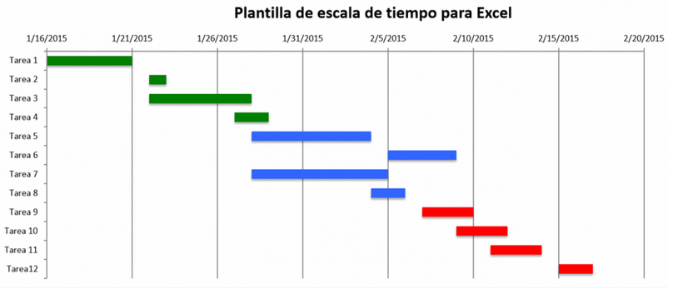

El gráfico del diagrama de Gantt es, en realidad, un sistema de coordenadas con dos ejes esenciales a como se observa en la imagen: en el eje vertical se ubican las tareas a realizar desde el inicio hasta el fin del proyecto, mientras en el horizontal se ponen los tiempos.

Situándonos en contexto al trabajo a realizar, el objetivo principal de utilizar el diagrama de gantt es tener un orden de fabricación de piezas relacionado con una escala de tiempo de manera gráfica en donde cada actividad corresponda a la fabricación una pieza.

Como resultado diariamente se presentan un conjunto de actividades como objetivo para la manufactura de la máquina. En la medida de que las actividades se cumplan en tiempo y forma se avanzara según lo previsto en la fabricación del proyecto.

En el caso de que no se cumplan las actividades según lo planeado el diagrama brinda información vital de los tiempos de ejecución planeados con respecto a los reales para permitirnos tomar una decisión correctiva más acertada considerando así, si la falla se dio por falta de recursos (tangibles o intangibles) o bien por una tarea predecesora que no se haya concluido aún.

## Diagramas de flujo

Un diagrama de flujo es un diagrama que describe un proceso, sistema o algoritmo informático. Se usan ampliamente en numerosos campos para documentar, estudiar, planificar, mejorar y comunicar procesos que suelen ser complejos en diagramas claros y fáciles de comprender. Los diagramas de flujo emplean rectángulos, óvalos, diamantes y otras numerosas figuras para definir el tipo de paso, junto con flechas conectoras que establecen el flujo y la secuencia.

## Simbología

A continuación, se muestra en la figura algunos de los símbolos de diagramas de flujo más comunes.

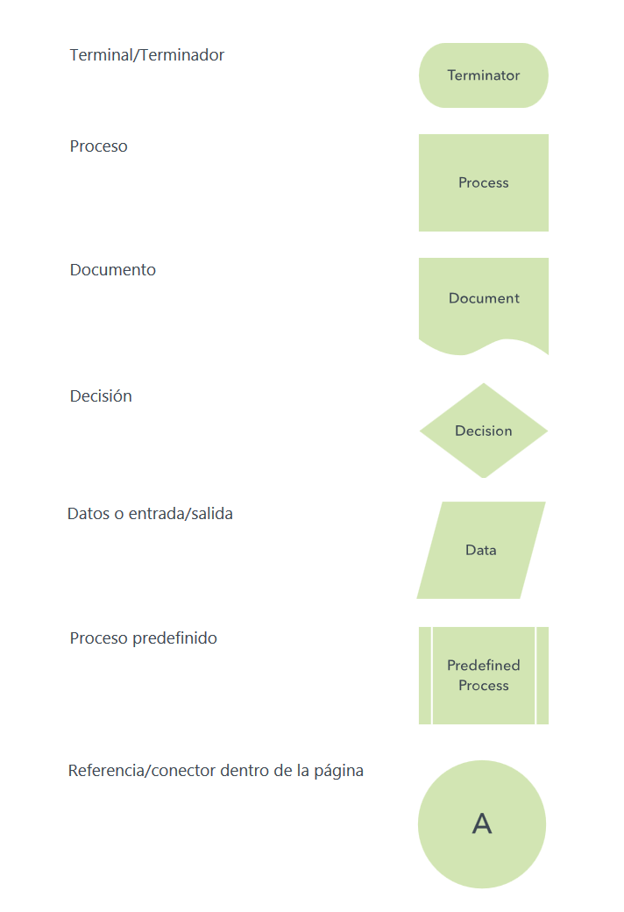

## Diagramas de flujos propuestos

Como parte del objetivo de mantener el control sobre las tareas de manufactura proponemos en este trabajo monográfico el uso de diagramas de flujos para procesos especializados.

Esto se hace debido a que a lo largo de los proyectos que hemos realizado se ha observado que existe una serie de procesos que se realizan siempre en la manufactura de una máquina.

A manera de facilitar estos procesos, los diagramas de flujos tienen la función de estandarizar los procesos y además de facilitar el entendimiento de cómo se realizan los mismos.

Como ventajas podemos nombrar la optimización de las labores de manufactura y la identificación de cuellos de botellas, redundancias y pasos innecesarios en un proceso para la mejora del mismo.

## Proceso de fabricación de estructura



Toda máquina está constituida por una o más estructura, aunque no siempre sean metálicas la función es la misma; garantizar que la geometría de la estructura se va mantener ante las circunstancias para la cual se ha diseñado.

Teniendo la función de las estructuras en mente a la hora de fabricar se tiene que tener en cuenta los factores económicos por lo tanto en este apartado se ha de enfocar el diagrama a procesos de fabricación de estructuras con perfileria estructural (perlines, angulares, tubo cuadrado etc.) que es lo más común localmente.

Si bien es cierto que para aplicaciones mecánicas es necesaria una alta rigidez para mantener las tolerancias con el fin de garantizar la cinemática de los mecanismos con procesos tales como las fundiciones de hierro gris o el maquinado de las estructuras en su totalidad, hay que aclarar que no se optan por estos procesos debido a que en el caso de la fundición el proceso es caro además de que es necesario fabricar los moldes tornando este proceso inviable y en el caso del maquinado total de la estructura tampoco es viable debido a la cantidad de material y el consiguiente costo financiero que esto conlleva.

Independientemente que la estructura se fabrique a partir de perfileria es común que una estructura también este conformada por piezas con procesos de manufactura distintos tales son las piezas maquinadas como las que se encuentran en los bujes o asientos de rodamientos además laminas o platinas que muchas veces se utilizan como pieza de soporte para motores, sensores, paneles de instrumentos etc.

A como se puede observar en el diagrama, existen en él algunos subprocesos en los cuales más adelante se especifica cómo se realizan los mismos, esto con el fin de simplificar los diagramas y hacerlos más entendibles.

Por ejemplo; en este diagrama existe un subproceso llamado “soldar piezas” al cual les corresponde un diagrama de procesos específicos llamado “soldar piezas” en el cual se especifican las tareas a llevar a cabo para realizar esta operación que a su vez es necesaria para cumplir el proceso principal que en este caso seria “Fabricación de estructura metálica”.



## Proceso de corte de perfileria



Las estructuras a partir de perfiles metálicos están conformados a su vez por perfiles individuales cortados con una disposición que permite soldarlos entre sí con facilidad a fin de obtener la geometría buscada con una rigidez razonable para la aplicación que se tenga en consideración.

El punto de utilizar perfileria estructural es aprovechar el mejor momento de inercia que ofrecen los perfiles metálicos frente a barras solidas que contengan la misma cantidad de material por longitud de tramo.

El aumento del momento de inercia trae como resultado un incremento en la resistencia a la flexión mejorando así la rigidez de la estructura de la máquina.

Para fabricar cualquier tipo de estructura es necesario haber diseñado previamente la misma para posteriormente utilizar la documentación generada en el proceso de diseño como guía para las operaciones a realizar.

Hacemos énfasis en lo escrito en el párrafo anterior debido a que, aunque parece obvio hemos observado que localmente los talleres de metalmecánica se guían con la visión mental que posee el técnico que posea la mayor pericia del grupo que, aunque según lo observado es eficaz podemos afirmar que no es eficiente por lo tanto es necesario un proceso minucioso de diseño lo cual permite reducir costos y mejorar el rendimiento sobre la aplicación del dispositivo que se desee fabricar.

Una vez se tienen los planos a mano se procede y garantizar que los recursos necesarios para efectuar las operaciones estén al alcance y de una manera práctica agilizando el proceso de corte.

Se preparan y verifican las herramientas de corte ya sean las pulidoras, ingletadoras o seguetas para cortes manuales.

Se procede a marcar el perfil con las líneas en donde se efectuarán los cortes. Con el objetivo de reducir las vibraciones es recomendable sujetar el perfil en una prensa sobre un banco de trabajo.

Suponiendo que la herramienta de corte está en buen estado se procede a realizar los cortes en las posiciones marcadas y finalmente a verificar las tolerancias de las dimensiones de las piezas cortadas.



## Proceso de corte de lamina

Las láminas metálicas son la base de muchas piezas en las maquinas debido a que la geometría de las láminas permite perforarlas, cortarlas doblarlas y soldarlas logrando así geometrías que de otra manera hubiera sido muy complicado o caro de fabricar.

Aunque hay que admitir que cortar a mano trayectorias curvilíneas puede ser complicado con el equipamiento que localmente es usual (pulidoras y cierras de mano).

En el caso de tener la tarea de replicar el corte de una pieza muy compleja es recomendable usar un sistema de corte por plasma debido a que se pueden efectuar cambios de dirección con mucha facilidad.

Dentro del proceso en donde está contenido este subproceso las láminas permiten la fabricación de soportes para sensores, las carcasas para los componentes electrónicos entre otros.

El proceso comienza por informar al operario de las dimensiones de la pieza al proporcionarle mediante los planos que se le proporcionan con los que luego el operario deberá tomar las decisiones pertinentes para la fabricación de la pieza comenzando por buscar la lámina base de donde se cortará la lámina. Muchas veces se pueden reutilizar residuos de láminas que no fueron utilizadas en su totalidad teniéndose así únicamente que verificar si el residuo posee suficiente espacio para las piezas.

Luego de que se conocen las dimensiones del material en bruto se procede a buscar un banco de trabajo con el espacio necesario para trabajar cómodamente permitiendo al operario colocar la lámina firmemente sobre el banco de trabajo, que existan toma corrientes cercanos para conectar las herramientas (pulidoras y taladros) necesarios para las operaciones a realizar.

Algo muy importante es rayar sobre la chapa las piezas que se van a cortar en la medida de que se optimice la utilización del espacio reduciendo la cantidad de desperdicio de lámina al ubicar lo más compacto posible las piezas que se deben cortar.

Preferiblemente es necesario un ayudante que sostenga la lámina mientras otro operario corta sobre la trayectoria marcada hasta que es posible sacar la pieza para trabajarla aparte de la lámina principal si es que más cortes u operaciones en la lámina extraída.

Finalizamos verificando si las dimensiones de la chapa cortada corresponden con las medidas del plano en el caso de ser positivo se ha ternado este subproceso y si no se deberá volver a cortar la lámina hasta que tenga las dimensiones deseadas.

## 

## Proceso de maquinado de piezas



El maquinado de piezas consiste en procesos en donde una herramienta de corte sustrae material a partir de un bloque base con el fin delinear la geometría de la pieza.

Es común que para terminar una pieza sean necesarios varios procesos de manufactura, en este caso a una estructura de una maquina le corresponden otros procesos como lo es el maquinado el cual es encargado de perforar la estructura en los lugares en donde se ubicaran pernos, soportes o pasadores por ejemplo.

El proceso comienza por mantener los planos a mano debido a que esta documentación provee las especificaciones geométricas de lo que se va a elaborar.

Dependiendo de geometría a generar en la manufactura se selecciona el proceso más adecuado para generar la misma.

Debido a que cada operación por si misma requiere de proceso especifico se decidió generar subprocesos a partir de estas operaciones de maquinado.

Una vez ejecutado el proceso de maquinado independientemente del proceso de maquinado que provenga se procede a limar aristas vivas (por seguridad) y quitar rebaba con el fin de que no afecte en las mediciones.

Por último, se verifican que las dimensiones reales coincidan con las de los planos, si coinciden entonces el soporte se habrá fabricado satisfactoriamente.



## Proceso de fresado



El fresado es un proceso que permite geometrías completamente nuevas como rectificar otras geometrías para mejorar la tolerancia o la rugosidad superficial de la pieza.

Debido a que al quitar el material durante el maquinado se genera una gran cantidad de viruta es necesario antes de comenzar a trabajar crear las condiciones para facilitar las diferentes operaciones, comenzando por limpiar el área de trabajo que en este caso sería la superficie sobre el carro longitudinal que es el área que más recoge mugre durante el proceso. Esto es importante debido a que nos permitirá deslizar con facilidad la prensa que sujetara la materia de lo contrario los pernos que sostienen la prensa no se deslizaran apropiadamente en las guías dificultando la tarea de fijar la materia prima a la máquina.

Fijar la pieza es una tarea muy importante ya que una mala sujeción se traduciría en vibraciones al momento de maquinar la pieza provocando asi que no se logre generar las dimensiones previstas.

Para lograr una correcta sujeción de la pieza es necesario que la pieza tenga un contacto firme con las superficies de apriete de la prensa teniendo que ser necesariamente dos caras externas paralelas.

Si la pieza no se presta para ser sujetada por una prensa de una manera convencional entonces se deberá fabricar una pieza que se adecue al contorno de la pieza y que permita una correcta sujeción.

Procedemos a fijar la herramienta de corte ensayamos las trayectorias para verificar si no existe ninguna colisión entre piezas de la fresa.

Una vez estamos seguros que la maquina está configurada adecuadamente (velocidad del cabezal giratorio) se efectúa el proceso de arranque de viruta tratando de mantener como operario un avance constante con el fin de crear un buen acabado superficial.

Es importante para reducir el tiempo de maquinado establecer un conjunto de pasadas de desbaste en donde se trata de quitar la mayor cantidad de material aumentando la profundidad de corte una vez estando muy cerca de la medida nominal esperada se efectúan una serie de pasadas de acabado para mejorar el acabado superficial estas pasadas tienen un espesor menor a 1mm. 

## Proceso de torneado



A diferencia del fresado en donde la herramienta de corte gira, en el proceso de torneado es la materia prima la que gira y por lo tanto la herramienta de corte esta fija moviéndose a través del carro transversal sobre la superficie en movimiento del material en cuestión.

Idealmente las piezas que se pueden generar mediante este proceso de manufactura son sólidos de revolución y se deberá tener esto en cuenta a la hora de decidir si este proceso es el más apropiado.

Piezas como ejes, asientos de rodamientos y poleas son algunos ejemplos de los tipos de piezas que se suelen fabricar en este tipo de máquinas.

Es preferible que la materia prima sea cilíndrica, esto para facilitar el maquinado de la pieza permitiéndonos así tener una sujeción más firme de la materia prima y unas pasadas iniciales más uniformes con respecto a materias primas que posean más de dos caras planas.

Dentro de los mecanismos de sujeción más comúnmente utilizado, está el plato de sujeción el cual consiste de un plato que contiene un conjunto de mordazas que se acercan o se alejan al centro del plato con el fin de sujetar una pieza.

Dependiendo de la geometría de la pieza a maquinar existen platos de 3 mordazas para piezas con una cantidad de caras impares y de 4 mordazas para piezas con una cantidad de caras pares. Además de platos autocentrantes para piezas con una geometría regular y con mordazas con cierre independiente para piezas excéntricas.

Hay q recalcar la importancia de sujetar bien la pieza que se va a maquinar ya que una mala sujeción se reflejara en la geometría final de la pieza dificultándonos mantener las tolerancias en la pieza.

Si se diera el caso de tener que maquinar una pieza muy larga se deberá hacer uso de un contrapunto el cual es un aditamento que consiste en un aportar un punto de apoyo extra en el extremo opuesto al plato de sujeción aportando así una mayor rigidez al sistema evitando así la deflexión de la materia prima y por consiguiente inconsistencias en el maquinado.

Antes de comenzar a maquinar se ha de conocer el orden especifico de las operaciones a realizar, las herramientas de corte para cada operación, los regímenes de corte asociados a cada operación (todo esto teniendo en cuenta las propiedades mecánicas de nuestra materia prima), los tipos de herramienta de corte que tenemos a disposición y la velocidad a la que puede trabajar de manera segura nuestra máquina herramienta.

Al comenzar cualquier operación se tendrá que colocar la herramienta de corte en una posición que le facilite a la herramienta corte penetrar en la materia prima luego se deberá situar la herramienta de corte sobre la cara a maquinar acercar la cuchilla hasta la profundidad de corte que se requiera y mover el carro transversal de una manera uniforme y así efectuar todas las pasadas que sean necesarias.

Para mejorar la precisión del maquinado el proceso de puede segmentar en pasadas de desbaste y pasadas de acabado, inicialmente efectuamos pasadas con una profundidad de corte alta y poca velocidad con el fin de acercar la geometría de esa cara a la medida buscada, finalmente efectuamos pasadas con poca profundidad de corte u una alta velocidad de giro.



## Proceso de taladrado



Es importante en el diseño de las maquinas considerar tanto como la efectividad como el mantenimiento de la misma, es decir muchas veces se conciben maquinas que inicialmente son muy eficientes, pero a medida pasa el tiempo la complejidad con la que fue armada o la falta de esta no permite un adecuado diagnóstico, desarme, reparación y ensamblaje.

Comenzamos con lo anteriormente expuesto debido a que el hecho de que esto se facilite/mejore o no estriba en un apropiado acople entre las estructuras de una máquina y una correspondencia entre piezas intuitiva que facilite diagnosticar y armar el conjunto.

Los tornillos permiten acoplar dos piezas con rigidez consistente entre las piezas los cuales muchas veces transfieren las fuerzas a la que están sometidas las piezas por medio de los tornillos que las unen los cuales deberán estar sometidos en la mayoría de los casos a esfuerzos cortantes o a tracción.

Para posicionar adecuadamente los tornillos es necesario posicionar adecuadamente los agujeros en donde se posicionarán los tornillos en ambas piezas en donde se efectuará la unión.

Inicialmente se tienen que preparar los recursos necesarios para efectuar las operaciones correspondientes, en este caso llevar los mazos, centro punzones, brocas, laminas base/piezas y taladro a una mesa de trabajo con espacio suficiente para apoyar adecuadamente la chapa metálica y/o pieza sólida.

Teniendo las condiciones adecuadas se procede a marcar las posiciones de los agujeros con el centro punzón en las ubicaciones indicadas en el plano para finalmente hacer las perforaciones y verificar tolerancias.

## Proceso de soldadura de estructural

Para crear una unión rígida entre piezas hay varias opciones, en el caso que no se requiera mucha rigidez se opta por utilizar pernería de lo contrario es recomendable unir las piezas por soldadura.

Usar soldadura tiene la característica de que la unión que se crea es de manera permanente.

Si no se tiene cuidado al momento de hacer los cordones de soldadura se puede sobrecalentar las piezas hasta llegar al punto de deformar la geometría de manera inelástica. Esto puede provocar inconsistencias en los movimientos de las piezas en el mecanismo, además de dificultar otras operaciones de manufactura que le precedan.

Para prevenir este tipo de inconveniente es recomendable iniciar solo punteando las diferentes piezas de la estructura. Una vez se tiene una sección cerrada de la estructura se verifica que se mantengan las dimensiones y orientación entre piezas con la cinta métrica y escuadras, corrigiendo de ser necesario.

El secreto de una estructura derecha es tener la suficiente paciencia para medir y corregir constantemente y alternar las posiciones de los cordones que se van realizando con el fin de calentar la estructura de manera uniforme evitando así las deformaciones en la estructura.

La configuración del equipo de soldadura también es muy importante debido a que puede provocar que no se unan correctamente las piezas o la destrucción de las piezas a unir.





Un buen proceso de soldadura parte de las condiciones de diseño de la pieza o conjunto, con cuestiones como cargas a soportar y el material de las piezas a unir para definir cuál es el proceso de soldadura que puede aportar el material más parecido al material base o fundir y unir (TIG) de la manera más homogénea posible dos piezas.

Este diagrama está orientado al proceso de soldadura más común que se utiliza localmente el cual es la soldadura por arco eléctrico con electrodo revestido y el punto clave aquí es seleccionar un electrodo con una composición química lo más parecido posible a los materiales de las piezas que se quieren unir luego elegir un diámetro de electrodo lo suficientemente grueso para penetrar adecuadamente el material, pero no tanto como para perforarlo.

Hay que prestar mucha atención a la calibración del equipo para soldar ya que esto nos permitirá realizar soldar cordones prolongados de manera consistente generando además una apariencia visual positiva.

Por último, pero no menos importante es recordar siempre portar los accesorios de seguridad en especial en este proceso debido a que es muy fácil cometer un error que pueda perjudicar físicamente al operario.

# Pruebas operativas

# Mantenimiento

# Cronograma de actividades





# Bibliografía

Anónimo. (1 de 12 de 2016). Obtenido de www.demaquinasyherramientas.com:

http://www.demaquinasyherramientas.com/mecanizado/introduccion-a-latecnologia-cnc

Anónimo. (28 de 12 de 2015). *De máquinas y herramientas*. Obtenido de http://www.demaquinasyherramientas.com/mecanizado/introduccion-a-latecnologia-cnc

Anónimo. (4 de 12 de 2016). Obtenido de diccionario.motorgiga.com:

https://diccionario.motorgiga.com/bastidor

Anónimo. (1 de diciembre de 2016). *mecapedia.uji.es*. Obtenido de mecapedia.uji.es: http://www.mecapedia.uji.es/tornillo_de_potencia.htm

Overby, A. (2011). CNC Machining Handbook. En A. Overby, *CNC Machining Handbook* (pág. 47). New York: McGraw-Hill.

Anonimo. (7 de Noviembre de 2016). *foroelectronico*. Obtenido de foroelectronico: https://foroelectronico.wordpress.com/2016/11/07/impresora-3-d-hecha-en-la-uni/#more-13

Anonimo. (s.f.). Introducción a los Sistemas CAD/CAM/CAE. En Anonimo. Valencia: Universidad de Valencia.

Hernandez Sampieri, R. (2014). *Metodologia de la investigacion.* Mexico: McGRAW-HILL.

publico, H. y. (Octubre de 2011). *http://www.hacienda.gob.ni/presupuesto/informes/2011/.* Obtenido de http://www.hacienda.gob.ni/documentos/presupuesto/informes/2011/INFORME%20EJECUCION%20PRESUPUESTARIA%20ENERO-SEPTIEMBRE%202011.pdf/view

Sepúlveda, A. (12 de Mayo de 2015). Nicaragua se suma a la impresión 3D. *elnuevodiario*.

Tamayo, M. (200.). *El proceso de la investigacion cientifica.* Mexico: Limusa.

*día*. (29 de noviembre de 2016). Obtenido de Wikipedia:

https://es.wikipedia.org/wiki/Husillo_de_bolas